**

Oleh:

|  |  |
| --- | --- |
| Risky Dwi Setiyawan | 5112100030 |
| M. Ghozie Manggala | 5112100093 |

Pembimbing Jurusan

Dr.Ir. Siti Rochimah, MT.

Pembimbing Lapangan

Andreas Andi Bayu H.

JURUSAN TEKNIK INFORMATIKA

Fakultas Teknologi Informasi

Institut Teknologi Sepuluh Nopember

Surabaya 2015

**<<JUDUL KERJA PRAKTIK>>**

**Jogjasite.com | CV. SUPER SPACE - INDONESIA**

**Jl. Wirosaban No. 30A, Jogjakarta**

**Periode: 15 Juni – 15 Juli 2015**

KERJA PRAKTIK – KI141330

*[Halaman ini sengaja dikosongkan]*

**

Oleh:

|  |  |
| --- | --- |
| Risky Dwi Setiyawan | 5112100030 |
| M. Ghozie Manggala | 5112100093 |

Pembimbing Jurusan

Dr.Ir. Siti Rochimah, MT.

Pembimbing Lapangan

Andreas Andi Bayu H.

JURUSAN TEKNIK INFORMATIKA

Fakultas Teknologi Informasi

Institut Teknologi Sepuluh Nopember

Surabaya 2015

**<<JUDUL KERJA PRAKTIK>>**

**Jogjasite.com | CV. SUPER SPACE - INDONESIA**

**Jl. Wirosaban No. 30A, Jogjakarta**

**Periode: 15 Juni – 15 Juli 2015**

KERJA PRAKTIK – KI141330

*[Halaman ini sengaja dikosongkan]*

# LEMBAR PENGESAHAN

**KERJA PRAKTIK**

**<<JUDUL KERJA PRAKTIK>>**

Oleh:

|  |  |
| --- | --- |
| **Risky Dwi Setiyawan** | 5112100030 |
| **M. Ghozie Manggala** | 5112100093 |

Disetujui oleh Pembimbing Kerja Praktik:

|  |  |
| --- | --- |
| 1. Dr.Ir. Siti Rochimah, MT. NIP. 19681002 199403 2 001 | ................................ (Pembimbing Jurusan) |
|  |  |
| 1. Andreas Andi Bayu H NIP. | ................................ (Pembimbing Lapangan) |

**SURABAYA**

**Juli 2015**

*[Halaman ini sengaja dikosongkan]*

**<<JUDUL KERJA PRAKTIK>>**

**Nama Mahasiswa : Risky Dwi Setiyawan**

**NRP : 5112100030**

**Nama Mahasiswa : M. Ghozie Manggala**

**NRP : 5112100093**

**Jurusan : Teknik Informatika FTIf-ITS**

**Pembimbing Jurusan : Dr. Ir. Siti Rochimah, MT.**

**Dosen Pembimbing II : Andreas Andi Bayu H.**

# Abstrak

*[Paragraf (1) berisi latar belakang masalah disertai beberapa referensi pendukung] ...........................................................................................*

*........................................................................................................*

*[Paragraf (2) berisi uraian metode untuk menyelesaikan masalah dan evaluasi yang dilakukan] ........................................................................................................*

*........................................................................................................*

*[Paragraf (3) berisi kesimpulan dari hasil uji coba penelitian].................................................................................................................................................................................................*

*Di era digital ini, perkembangan teknologi yang pesat mendorong Sumber Daya Manusia untuk cepat menyesuaikan. Salah satu teknologi yang sedang digunakan oleh kalangan masyarakat, baik perorangan, instansi atau perusahaan sekalipun, yaitu aplikasi berbasis website. Sebuah aplikasi yang sangat mudah digunakan, mampu mempercepat laju informasi dan sangat mudah untuk dikembangkan.*

*Didalam kasus kali ini, kami membangun 2 website untuk layanan produk makanan dan …… . website ini dibangun dengan menggunakan metode protoryping. Perusahaan jogjasite.com sebelumnya telah mempunyai prototype desain website, yang kemudian diajukan kepada pelanggan. Kemudian pelanggan memilih salah satu prototype model dan memberikan beberapa perubahan. Tugas developer adalah melakukan system requirements dari aplikasi ini. Salah satu model website yang dibangun ini adalah website dinamis, dimana terdapat 2 sisi dari user dan administrator.*

*Dari hasil pembangunan dan deployment aplikasi ini, tentunya sangat memudahkan baik bagi penyedia maupun pengguna dalam bertukar informasi. Aplikasi yang dibangun dengan berbasis website ini sangat user friendly, mudah digunakan dan dapat menghemat dari segala sisi. Bagi penyedia, tentunya ada manfaat lebih. Dimana UKM yang biasanya diinformasikan secara tradisioanal ataupun ke sosial media, sekarang bisa lebih bersifat publik dan dapat di kelola sesuai kebutuhan pribadi.*

***Kata kunci: [kata_kunci_1], [kata_kunci_2], ..., [kata_kunci_5-maksimal]***

*[Halaman ini sengaja dikosongkan]*

# KATA PENGANTAR

[Isi dengan kata pengantar dari penulis buku Kerja Praktik]. Jika kata pengantar berakhir pada halaman ganjil, tambahkan tulisan “*[Halaman ini sengaja dikosongkan]*” pada halaman genap.

*Assalamualaikum Wr. Wb.*

*Alhamdulillah puji syukur kami panjatkan kehadirat Allah SWT, atas rahmat, kesehatan dan kesempatan yang Dia berikan kepada kami untuk melaksanakan salah satu materi kuliah ini yaitu kerja praktik. Mulai dari pencarian informasi, pengajuan proposal, pelaksanaan kegiatan, bimbingan dan akhirnya pada laporan hasil dari kerja praktik kali ini. Meskipun dalam perjalanannya, kami mengalami sedikit banyak hambatan, namun dengan perjuangan keras kami dan atas izin-Nya, kami mampu menjalani semua ini.*

*Tidak lupa kami juga mengucapkan terimakasih kepada Kedua Orangtua, Bu Nanik Suciati selaku Kepala Jurusan, Bapak Onggo, Bu Diana, Pak … dan petugas TU yang telah memberikan izin dan membantu kami dalam mengurusi administrativ kelengkapan kerja praktik. Kepada bu Siti Rochimah selaku dosen pembimbing kami, pak Andreas CEO CV. Super Space Indonesia yang juga sebagai pembimbing di perusahaan, dan rekan-rekan developer CV. Super Space Indonesia yang telah membantu memberikan pengarahan kepada kami.*

*Laporan kerja praktik ini kami susun atas kinerja kami selama menjalankan kerja praktik dalam kurun waktu kurang lebih satu bulan. Selama kerja praktik, kami mendapatkan project yang langsung dari client. Project ini berbasis website. Disinilah ilmu yang kami pelajari selama di bangku-bangku kuliah dan di setiap sudut lab kami tuangkan. Kemampuan untuk menangkap kebutuhan dari client, pengerjaan hingga finishing kami project ini. Meskipun kami mendapatkan project yang berbeda satu sama lain, namun semua itu tidak sedikitpun menyurutkan semangat kami dalam menyelesaikan dan memuaskan kebutuhan dari pelanggan.*

*Dunia kerja memang sangat berbeda dengan dunia pendidikan. Disini kami benar-benar merasakan euphoria menjadi orang yang bekerja dilapangan pekerjaan. Terikat oleh system, berinteraksi dengan masyarakat/orang lain, dan yang lain sebagainya. Disinilah proses adaptasi yang kami rasakan sangat berbeda. Dengan semua yang terjadi, dan terselesaikanlah project beserta laporan akhir dari kerja praktik ini.*

*Didalam perspektif yang sangat kecil, memang tujuan kami melakukan kerja praktik dan membuat laporan akhir kerja praktik ini untuk memenuhi tugas kuliah. Namun ada value lebih yang kami tuangkan didalam laporan ini. Kami mempunyai harapan yang lebih bagi setiap orang yang membacanya dapat menemukan pengetahuan yang lebih, yang dapat diaplikasikan dikehidupan sehari-hari dalam menyelesaikan berbagai permasalahan.*

*Demikian sedikit cerita dan pengalaman yang kami tuliskan pada kesempatan ini. Semoga apa yang kami lakukan bisa memberikan kemanfaatan untuk lingkungan sekitar. Amiin.*

*Terimakasih.*

*Wassalamualaikum Wr. Wb.*

Surabaya, [Bulan, Tahun]

[Nama Mahasiswa 1 dan Mahasiswa 2]

[Risky Dwi Setiyawan, M. Ghozie Manggala]

*[Halaman ini sengaja dikosongkan]*

# DAFTAR ISI

LEMBAR PENGESAHAN v

Abstrak vii

KATA PENGANTAR ix

DAFTAR ISI xi

DAFTAR GAMBAR xiii

DAFTAR TABEL xv

DAFTAR KODE SUMBER xvii

1 BAB I PENDAHULUAN 19

1.1. Latar Belakang 19

1.2. Tujuan 19

1.3. Manfaat 19

1.4. Rumusan Permasalahan 19

1.5. Lokasi dan Waktu Kerja Praktik 19

1.6. Metodologi Kerja Praktik 19

1.7. Sistematika Laporan 20

2 BAB II PROFIL PERUSAHAAN 23

2.1. Sejarah Perusahaan 23

2.2. Visi dan Misi Perusahaan 23

2.3. Struktur Organisasi 23

2.4. Divisi XXX (Tempat Kerja Praktik dilakukan) 23

3 BAB III TINJAUAN PUSTAKA 25

3.1. [Tuliskan Judul Teori yang dipakai] 25

3.2. [Tuliskan Library atau Framework yang dipakai, jika ada] 25

4 BAB IV ANALISIS [DAN PERANCANGAN] SISTEM 26

4.1. Analisis Sistem 26

4.2. Perancangan Sistem 26

5 BAB V IMPLEMENTASI SISTEM 27

5.1. Implementasi Lapisan Antarmuka 27

5.2. Implementasi Lapisan Kontrol 27

5.3. Implementasi Lapisan Data 27

5.4. Implementasi Antarmuka Pengguna 27

6 BAB VI PENGUJIAN DAN EVALUASI 29

6.1. Lingkungan Pengujian 29

6.2. Skenario Pengujian 29

6.3. Evaluasi Pengujian 29

7 BAB VII KESIMPULAN DAN SARAN 31

7.1. Kesimpulan 31

7.2. Saran 31

DAFTAR PUSTAKA 32

Lampiran 33

BIODATA PENULIS 34

# DAFTAR GAMBAR

*[Halaman ini sengaja dikosongkan]*

# DAFTAR TABEL

*[Halaman ini sengaja dikosongkan]*

# DAFTAR KODE SUMBER

<http://www.w3schools.com/>

<http://getbootstrap.com/>

<http://stackoverflow.com/>

*[Halaman ini sengaja dikosongkan]*

# BAB I PENDAHULUAN

[Pada bab ini dipaparkan mengenai garis besar kerja praktik yang meliputi latar belakang, tujuan, rumusan dan batasan permasalahan, metodologi pembuatan kerja praktik, dan sistematika penulisan.]

## Latar Belakang

ALUR 🡪 pengguna internet meningkat, umkm berkembang, kebutuhan bertambah, pelayan informasi yang informatif, web develop application

Pemasaran Internet atau pemasaran elektronik (bahasa Inggris: Internet marketing, e-marketing, atau online-marketing) adalah segala upaya yang dilakukan untuk melakukan pemasaran suatu produk atau jasa melalui atau menggunakan media elektronik atau Internet *(Wikipedia).* Di era yang serba *online* ini mendorong masyarakat merasakan kebutuhan akan pengetahuan untuk mengembangkan kemampuannya atau mencari pengetahuan lebih melalui internet. Dikutip oleh detik.com, bahwasannya pada awal tahun 2015, tepatnya bulan maret lalu, pengguna internet yang ada di Indonesia menembus angka 88.1 Juta. Tentu bukan bilangan yang sedikit. Tiap tahun pengguna internet di Indonesia semakin meningkat. Pemerintah dan operator penyedia layanan internet pun semakin memanjakan penggunanya dengan berbagai fitur layanan yang menarik.

Dengan demikian, muncullah jasa-jasa pembuatan situs online yang ditawarkan untuk masyarakat, dimana pada kenyataannya tidak sedikit dari kalangan masayarakat yang sangat membutuhkan fasilitas ini dalam setiap usahanya. Tidak terpungkiri juga pada orang-orang yang mempunyai usaha dalam bentuk jasa maupun produk. Begitu pula pada UKM yang tengah merintis usahanya dengan jasa ini. Pemasaran melalui internet menjadi sangatlah praktis dan prestis. Memang perkembangan yang sedang *trend* yaitu media sosial, seperti *facebook*, *Instagram*, *tweeter*, dan sebagainya. Namun sosial media ini ada yang bersifat private, tidak semua orang bisa mengakses. Dan jika terbuka sekalipun, tidak sepenuhnya bisa di kelola dengan kebutuhan masing-masing orang.

Melihat kebutuhan masyarakat seperti itu, muncul-lah jasa penawarkan yang dapat ditawarkan oleh orang-orang IT, khusunya website developer, yaitu dengan pembuatan Sistem Informasi yang berbasis website (online). Di jogjasite.com ini, salah satu perusahaan bidang IT di Jogjakarta, ada 2 project yang kami kerjakan. Project yang pertama adalah sportyjuice.com, sebuah aplikasi website yang digunakan oleh UKM dalam bidang kesehatan dan pangan. Project yang kedua adalah …….

Dengan adanya layanan aplikasi website ini, akan memudahkan masyarakat baik dalam mencari informasi, tanya jawab bahkan bisa juga sebagai sarana transaksi ekonomi. Tanpa harus bertatap muka secara langsung, hemat secara ekonomis dan fisik. Tentunya aplikasi website ini bersifat public, semua orang dapat mengaksesnya. Untuk menggunakan aplikasi ini, hanya dengan menggunakan PC maupun gadget lainnya yang tersambung dengan internet.

[Pada bagian ini dijelaskan latar belakang pengerjaan kerja praktik. Pada bagian latar belakang dibahas mengenai **mengapa permasalahan diangkat dalam kerja praktik** dan disertai beberapa referensi pendukung.]

## Tujuan

[Tuliskan tujuan pembuatan kerja praktik.]

Tujuan dari kerja praktik ini antata lain adalah:

1. Mahasiswa dapat berinteraksi secara langsung dengan kegiatan kerja di lapangan
2. Mahasiswa dapat menganalisis teori perkuliahan dengan kondisi nyata di lingkungan kerja dan memperluas wawasannya agar teori yang telah didapatkan dari bangku kuliah dapat diterapkan secara fleksibel menghadapi sistem yang berbeda
3. Mahasiswa dapat mengenal dunia kerja bidang informatika secara lebih dalam.
4. Mahasiswa dapat memperkaya perbendaharaan pengetahuan dan referensi data – data yang dapat berguna bagi penyusunan Tugas Akhirnya
5. Terjadi kerjasama yang dapat menguntungkan kedua belah pihak: baik perusahaan, maupun mahasiswa. Mahasiswa dapat mempersiapkan diri menjadi lulusan sarjana Teknik Informatika yang siap pakai dan handal dalam bidangnya, di sisi lain, perusahaan tempat dilakukannya kerja praktik mendapat bantuan pemikiran oleh sumber daya manusia yang bermanfaat

## Manfaat

Adapun manfaat kerja praktik adalah sebagai berikut.

1. Manfaat bagi perusahaan:

Dapat memperoleh masukan mengenai kondisi dan permasalahan yang dihadapi perusahaan. Selain itu masalah yang ada di perusahaan tersebut dapat berkurang atau bahkan dapat terselesaikan.

1. Manfaat bagi *Client*
   1. Dapat memasarkan barang dan jasa melalui situs website.
   2. Dapat melakukan pertukaran informasi lebih cepat.
   3. Memudahkan pelanggannya dalam mencari informasi.
2. Manfaat bagi mahasiswa:

Mendapatkan gambaran tentang kondisi nyata dunia kerja dan memiliki pengalaman terlibat langsung dalam aktivitas industri informasi. Selain itu mahasiswa juga dapat melatih profesionalisme, disiplin, dan skill-skill penunjang lainnya sesuai standar dunia kerja.

1. Manfaat bagi Institut Teknologi Sepuluh Nopember Surabaya:
   1. Mampu menghasilkan sarjana-sarjana yang handal dan memiliki pengalaman di bidangnya.
   2. Membina kerja sama yang baik antara lingkungan akademis dengan lingkungan industri, khususnya lingkungan perusahaan.

[Bila perlu. Tuliskan **manfaat yang diperoleh** dengan adanya kerja praktik yang dibuat]

## Rumusan Permasalahan

[Pada bagian ini dituliskan rumusan **masalah apa saja yang akan diselesaikan pada kerja praktik**. Biasanya ditulis berupa poin-poin berbentuk kalimat tanya.]

1. Apakah sistem informasi dapat membantu seseorang dalam mencari informasi lebih cepat?
2. Apakah aplikasi website dapat digunakan untuk proses membantu transaksi barang/jasa antar orang denga mudah?

## Lokasi dan Waktu Kerja Praktik

[Pada bagian ini dituliskan lokasi pelaksanaan kerja praktik. Selanjutnya dituliskan waktu pelaksanaan kerja praktik yang terdiri dari durasi kerja praktik, jam mulai dan selesai, harus hadir setiap hari atau bisa *take home*, dst.]

Nama Perusahaan : Jogjasite.com | CV. Super Space-Indonesia.

Alamat : Jl. Wirosaban 30A, Jogjakarta

No. Telepon : 082223000770

Email : support@jogjasite.com

Website : <http://jogjasite.com/>

Durasi : 15 Juni – 15 juli 2015

Hari Kerja : Senin - Jumat

Jam Kerja : 08.00 – 17.30 WIB

## Metodologi Kerja Praktik

Berisi tahapan pengerjaan kerja praktik secara rinci, apa saja yang dilakukan untuk setiap prosesnya (perumusan masalah, studi literatur, analisis dan perancangan sistem, implementasi sistem, pengujian dan evaluasi, kesimpulan dan saran)

1. Perumusan Masalah

[Tuliskan secara rinci, apa saja yang dilakukan pada tahap perumusan masalah]

Dalam perumusan masalah ini kami melakukan beberapa hal diantaranya:

1. Mempelajari studi kasus permasalahan
2. Mendata kebutuhan fungsional
3. Studi Literatur

[Tuliskan secara rinci, apa saja yang dilakukan pada tahap studi literatur]

Di jogjasite.com, telah mempunyai beberapa model website yang kemudian bisa dikembangkan oleh developer untuk membuat berbagai macam website dengan kategori yang berbeda. Dalam membangun website ini kami melakukan studi literature antara lain:

1. Mempelajari framework website dari jogjasite.com dengan model CMS
2. Mempelajari konten dan fungsi dari bootstrap
3. Analisis dan Perancangan Sistem

[Jika mendapatkan pekerjaan berupa pembuatan aplikasi, maka dipada bagian ini dijelaskan mengenai analisis sistem dan rancangan aplikasi. Jika mendapatkan pekerjaan berupa analisis sistem atau eksplorasi, judul proses ini dapat diganti dengan “Analisis Sistem” atau “Eksplorasi Teknologi xxx”, kemudian diberikan penjelasan yang sesuai dan memadai.]

1. Implementasi Sistem

[Jika pekerjaan yang diperoleh saat KP berupa pembuatan sistem: tuliskan secara rinci, apa saja yang dilakukan pada tahap implementasi sistem. Selain hal tsb, bagian ini dapat dihilangkan.]

1. Pengujian dan Evaluasi

[Tuliskan dengan rinci apa saja dan bagaimana skenario pengujian sistem, dan bagaimana evaluasi mengenai hasil pengujian. Jika pekerjaan anda berupa analisis sistem yang sudah ada di perusahaan atau berupa eksplorasi teknologi, tulislah evaluasi dari hasil eksplorasi berdasarkan analisis yang dielaskan sebelumnya, tuliskan pula temuan-temuan lain yang mungkin anda dapatkan.]

1. Kesimpulan dan Saran

[Tuliskan dengan rinci, kesimpulan yang anda dapatkan dari hasil pengujian dan evaluasi. Kesimpulan berisi JAWABAN dari RUMUSAN MASALAH. Tuliskan pula saran untuk perbaikan sistem yang anda buat].

## Sistematika Laporan

[Tuliskan sistematika dari laporan (buku kerja praktik) ini. Laporan ini terdiri dari Bab apa saja? kemudian berikan penjelasan mengenai apa saja yang dibahas di dalam bab tsb.]

*[Halaman ini sengaja dikosongkan]*

# BAB II PROFIL PERUSAHAAN

[Bab ini berisi profil perusahaan]

## Sejarah Perusahaan

JogjaSite.com merupakan unit usaha Jasa Pembuatan Website/ Web Development, Jasa Pembuatan Sistem Informasi dan Jasa SEO dari SUPER SPACE CORP (CV. Super Space Indonesia), sebuah perusahaan pengembangan dan layanan Teknologi Informasi di Yogyakarta.

Penggunakan brand JogjaSite.com sebagai nama unit usaha kami atas dasar buah imajinasi dan pengalaman kami selama berkarya di dunia IT. Jogja bagi kami adalah sumber inspirasi dan imajinasi yang tidak akan habis dan lekang oleh waktu. Jogja sudah lama dikenal dengan kulturnya yang khas, dengan segala keramahan, kesantunan, serta tingkat kreatifitas dan daya juangnya yang sangat kuat. Inilah saripati yang kami ambil dari Jogja sebagai branding unit usaha ini.

Walaupun demikian jangkauan layanan kami tidak hanya di Jogja dan sekitarnya, kami melayani jasa pengembangan website untuk seluruh wilayah nusantara. Klien kami sebagai Jasa Pembuatan Website tersebar diseluruh penjuru Indonesia seperti dari Kepulauan Riau, Batam, Medan, Pekanbaru, Banda Aceh, Jambi, Palembang, Bangka, Lampung, Tangerang Banten, Jakarta, Bandung, Semarang, Solo, Surabaya, Bali, Pontianak, Samarinda Balikpapan, Banjarmasin, Palangkaraya, Makasar, Manado, Nusa Tenggara, Ambon Maluku, Jayapura Papua, dll. Bahkan kami sudah melayani klien dari Malaysia, Singapore, Perancis dan Canada.

## Visi dan Misi Perusahaan

Misi JogjaSite.com

1. Perjalanan untuk mengeksekusi pembangunan sebuah website, bagi kami memang sangat panjang dan berliku, karena kami tidak menyukai pembuatan website secara instan. Namun mengenai waktu, kami selalu berusaha untuk melakukan secepatnya.
2. Dalam usaha ini, kami ingin memberikan pelayanan yang ramah dan santun. Kami memposisikan klien sebagi sahabat kami yang saling mendukung untuk hidup yang lebih baik.
3. Kami ingin mengeksplorasi seluruh kreatifitas dan imajinasi kami, untuk mewujudkan karya terbaik.
4. Kami juga ingin selalu memberikan lebih dari apa yang klien mau. Kami selalu menyediakan bonus-bonus fitur maupun desain untuk membuat nilai lebih dari website pesanan klien.
5. Tidak hanya itu, kami juga selalu memiliki kepedulian dan kepekaan dengan perkembangan sosial masyarakat di sekitar kami. Kepedulian ini kami realisasikan dalam Program-program Peduli kami. Sala satunya adalah memberikon Diskon khusus bagi Jasa Pembuatan Website Sosial.

## Struktur Organisasi

[Tuliskan struktur organisasi dna berikan gambar bila perlu.]

## Divisi XXX (Tempat Kerja Praktik dilakukan)

[Jelaskan dengan rinci tentang divisi / departemen tempat anda melakukan kerja praktik, tugas pokok dan fungsi departemen, dll.]

*[Halaman ini sengaja dikosongkan]*

# BAB III TINJAUAN PUSTAKA

[Bab ini berisi: (1) teori-teori yang digunakan dalam pembuatan kerja praktik. (2) Tinjauan pustaka dari beberapa penelitian yang dilakukan sebelumnya. (3) Jurnal, hasil publikasi (seminar/konferensi) yang dijadikan rujukan. (4) Pustaka (*library*) atau kerangka kerja (*framework*) yang dipakai. **Semua referensi yang dipakai HARUS DIACU pada bab ini DAN DITULISKAN pada Daftar Pustaka**]

## Search Engine Optimization dan fungsi_seo

Search engine optimization atau bisa disingkat “seo” adalah suatu cara yang digunakan pengembang-pengembang website untuk meletakkan websitenya berada di posisi atas sebuah search engine. Ada dua jenis SEO, yaitu On Page SEO dan Off Page SEO. On Page SEO adalah jenis SEO yang menarget beberapa keyword untuk dimasukkan ke dalam informasi penting website. Seperti yang telah diketahui bahwa di dalam sebuah web terdapat beberapa tag html dimana tag-tag tersebut dapat dilihat dan dibaca oleh search engine. Kebanyakan search engine memprioritaskan title tag, meta description, URL, Heading, Image & Image alternatife tag, Link to Site Authority.

Dari penjelasan di atas, maka fungsi SEO pun dibuat. Kegunaan dari fungsi SEO CV. Super Space Indonesia adalah mengubah karakter-karakter spesial ('-', '/', '\\', dll) menjadi ‘-‘ saja. Dengan demikian sebuah kalimat yang menggunakan fungsi ini tidak memiliki karakter spesial yang lain kecuali ‘-‘.

## Class Paging dan Pagination

Class Paging dan Pagination adalah sebuah class dan file yang berfungsi untuk memanajemen halaman. Class dan file ini digunakan di bagian front end dan dibuat oleh CV. Super Space Indonesia. Class dan file ini digunakan untuk menangani data-data yang banyak diambil dari database lalu hanya ditampilkan beberapa saja dari data-data tersebut.

Cara kerja class ini adalah saat pelanggan/pengguna (frontend) memilih fitur melihat data untuk yang pertama kali, maka class ini akan mengambil data dari database mulai dari yang pertama hinga ke-n. Selain itu ada fungsi di dalam class yang digunakan sebagai navigasi halaman. Navigasi memiliki 5 (lima) bagian utama, yaitu first (halaman pertama), prev (halaman sebelumnya), next (halaman setelahnya), last (halaman terakhir), dan i (index halaman). Di setiap bagian memiliki link yang menuju halaman php untuk melakukan query data mulai i*n sampai i+1*n.

## Fungsi tanggal

Fungsi tanggal merupakan karya dari CV. Super Space Indonesia yang berguna untuk mengonversikan tipedata “date” ke dalam kalender Indonesia. Kebanyakan client yang memesan jasa pembuatan website untuk perusahaan tersebut adalah warga Indonesia sendiri, sehingga wajar saja bahasa yang digunakan adalah bahasa Indonesia. Disamping itu tipe data date yang ada di MySql menggunakan format angka (YY-MM-DD). Oleh sebab itu fungsi ini sangat berguna untuk mengonversikan tipe data date ke bahasa Indonesia.

## .htaccess

File .hataccess adalah sebuah file konfigurasi yang dapat dijalankan jika menggunakan Apache Web Server. Apache akan mendeteksi dan menjalankan file .htaccess untuk mengubah konfigurasi Apache seperti mengaktifkan atau menonaktifkan fungsionalitas dan fitur apache itu sendiri.

Dua proyek yang dikerjakan menggunakan file .htaccess yang kebanyakan berisi tentang konfigurasi nama halaman agar variabel-variabel GET tidak diketahui oleh pelanggan/pengguna.

## Tinymce

TinyMCE adalah sebuah plugin Javascript yang memungkinkan penggunanya untuk membuat artikel/tulisan. Di dalam Tiny MCE terdapat beberapa fitur untuk mengubah style text, paragraf, style table, upload gambar, dan lain-lain.

## Jquery.Datatable

Jquery.datatable juga merupakan salah satu plugin javascript yang menampilkan data-data ke dalam form table. Dalam form tersebut terdapat beberapa fitur untuk mencari data sesuai teks yang dimasukkan, sorting data, dan pagination.

## [Tuliskan Judul Teori yang dipakai]

[Tuliskan penjelasan dari teori yang dipakai. Gunakan fitur Cross Reference dari Ms. Word untuk menulis rujukan yang anda pakai]

## [Tuliskan Library atau Framework yang dipakai, jika ada]

[Tuliskan penjelasan dari *library* dan *framework* yang dipakai]

# BAB IV ANALISIS DAN PERANCANGAN SISTEM

[Jika pada kerja praktik anda mendapatkan tugas menganalisis sistem yang sudah ada, tulisan perancangan pada judul dapat dihilangkan. Bab ini membahas tahap analisis permasalahan dan perancangan dari sistem yang akan dibangun. Analisis permasalahan membahas permasalahan yang yang diangkat dalam pengerjaan kerja praktik. Analisis kebutuhan mencantumkan kebutuhan-kebutuhan yang diperlukan perangkat lunak. Selanjutnya dibahas mengenai perancangan sistem yang dibuat dan pendekatan perancangan sisem yang dipakai.]

## Analisis dan Perancangan Sportyjuice.com

Pada sub bab ini dijelaskan mengenai analisis dan perancangan sistem dari aplikasi berbasis website sportyjuice.com.

### Analisis Kebutuhan

Secara umum spesifikasi kebutuhan perangkat lunak yang akan dikembangkan dalam aplikasi berbasis website yang seterusnya akan diberi nama sportyjuice.com ini adalah sebagai berikut:

1. **Menampilkan informasi latar belakang atau profil perusahaan dari pemilik sportyjuice.com**

Dapat menampilkan informasi perusahaan yang meliputi latar belakang, visi misi atau informasi lainnya yang telah disediakan oleh perusahaan dalam system.

1. **Menampilkan semua produk yang tersedia**
2. **Melakukan pemesanan produk oleh pengguna**
3. **Menampilkan semua promo dari produk yang tersedia**
4. **Menampilkan galeri perusahaan**
5. **Menampilkan informasi kegiatan yang diadakan oleh perusahaan**
6. **Menampilkan artikel yang disediakan oleh pengguna**
7. **Melakukan pengiriman pertanyaan dari pengguna untuk perusahaan**
8. **Memberikan testimoni kepada perusahaan yang kemudian ditampilkan didalam system**
9. **Melakukan pengiriman pesan dari pengguna untuk perusahaan**
10. **Menampilkan hasil pencarian**

### Definisi Umum

### Perancangan Fungsionalitas

* **Perancangan Fungsionalitas Aplikasi**

Berdasarkan uraian di atas, gambaran spesifikasi kebutuhan dapat digambarkan dengan diagram kasus penggunaan berikut pada Gambar.

**Gambar. *Use Case Diagram* Pengguna sportyjuice.com**

**Gambar. *Use Case Diagram* Administrator sportyjuice.com**

* **Cara Kerja Aplikasi**

Berikut adalah cara kerja aplikasi website sportyjuice.com yang seluruh fiturnya berkaitan langsung dengan pengguna:

1. Melihat proposal perusahaan
2. Melihat produk
3. Melakukan pemesanan
4. Melihat promo
5. Melihat geleri
6. Melihat kegiatan
7. Melihat artikel
8. Mengirimkan perntanyaan
9. Memberikan testimoni
10. Mengirimkan pesan
11. Melakukan pencarian

Berikut adalah cara kerja aplikasi website sportyjuice.com yang seluruh fiturnya berkaitan langsung dengan administrator:

1. Login Administrator sportyjuice.com
2. Mengelola profil perusahaan
3. Mengelola produk
4. Mengelola pemesanan
5. Mengelola promo
6. Mengelola galeri
7. Mengelola kegiatan
8. Mengelola artikel
9. Mengelola pertanyaan
10. Mengelola testimoni
11. Mengelola pesan

* **Perancangan Data**

[Tahap analisis sistem dibagi menjadi beberapa bagian antara lain cakupan permasalahan, deskripsi umum sistem, kasus penggunaan sistem (jika sistem yang dibuat berorientasi objek), dan kebutuhan perangkat lunak.]

## Analisis dan Perancangan Kingpheromone.com

Pada sub bab ini dijelaskan mengenai analisis dan perancangan sistem dari aplikasi berbasis website kingpheromone.com.

### Analisis Kebutuhan

Secara umum spesifikasi kebutuhan perangkat lunak yang akan dikembangkan dalam aplikasi berbasis website yang seterusnya akan diberi nama kingpheromone.com ini adalah sebagai berikut:

1. **Menampilkan informasi tentang perusahaan pemilik kingpheromone.com**

Dapat menampilkan informasi perusahaan yang meliputi latar belakang, visi misi atau informasi lainnya yang telah disediakan oleh perusahaan dalam system.

1. **Menampilkan semua produk yang tersedia**

Dapat menampilkan daftar produk beserta harga, scent, dan sebagian deskripsi yang telah dimasukkan admin.

1. **Menampilkan informasi yang lebih detail mengenai produk yang dipilih**

Dapat menampilkan detail produk yang dipilih. Detail produk berisi tentang keterangan-keterangan mengenai produk tersebut mulai dari harga, deskripsi, dan yang lain tergantung keinginan admin.

1. **Melakukan pemesanan produk oleh pelanggan**

Jika pelanggan tertarik dengan product tertentu, maka pelanggan dapat memesan secara online. Perusahaan akan mengecek pesanan pelanggan untuk dihubungi lebih lanjut

1. **Menampilkan daftar pesanan pelanggan**

Sebelum data pesanan dikirim ke perusahaan, pelanggan dapat melihat daftar product yang dipesan.

1. **Melakukan pengiriman pertanyaan dari pelanggan untuk perusahaan**

Pelanggan dapat mengirimkan pertanyaan ke perusahaan mengenai product, teknologi, dan perusahaan

1. **Memberikan informasi mengenai teknologi yang digunakan dalam pembuatan produk**

Dapat menampilkan halaman yang berisi informasi mengenai teknologi yang dipakai dalam pembuatan product

1. **Menampilkan daftar pertanyaan-pertanyaan yang sering ditanyakan (*Frequently Asked Questions*)**

Dapat menampilkan daftar pertanyaan yang biasanya ditanyakan pengguna beserta jawabannya. Daftar pertanyaan dan jawaban diisi oleh admin.

### Definisi Umum

### Perancangan Fungsionalitas

* **Perancangan Fungsionalitas Aplikasi**

Berdasarkan uraian di atas, gambaran spesifikasi kebutuhan dapat digambarkan dengan diagram kasus penggunaan berikut pada Gambar.



**Gambar. *Use Case Diagram* Pengguna kingpheromone.com**

* **Cara Kerja Aplikasi**

Berikut adalah cara kerja aplikasi website kingpheromone.com yang seluruh fiturnya berkaitan langsung dengan pelanggan:

1. Melihat profil perusahaan
2. Melihat daftar produk
3. Melihat detail produk
4. Melihat daftar pesanan
5. Melakukan pemesanan produk
6. Mengirimkan pesan
7. Melihat teknologi perusahaan
8. Melihat FAQ
9. Melihat testimoni

Berikut adalah cara kerja aplikasi website kingpheromone.com yang seluruh fiturnya berkaitan langsung dengan administrator:

1. Login Administrator sportyjuice.com
2. Mengelola pengaturan umum website
   1. Sambutan
   2. Hotline
   3. Slider
   4. Testimoni
   5. Social Media
   6. Nama Website
   7. Deskripsi Website
   8. Keyword Website
3. Mengelola produk
4. Mengganti password
5. Mengelola daftar pesanan pelanggan
6. Mengelola kategori produk
7. Mengelola halaman pengguna
8. Mengelola daftar *scent* produk

* **Perancangan Data**

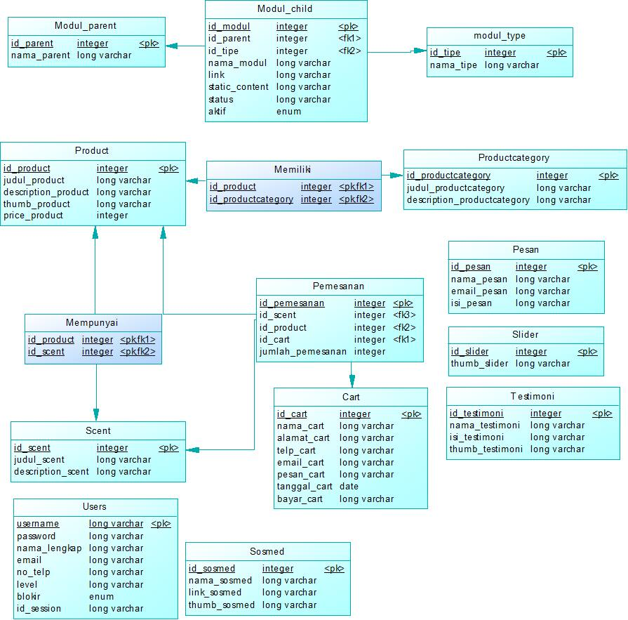

**Gambar. *Physical Data Model* kingpheromone.com**

Modul_parent

|  |  |  |
| --- | --- | --- |
| Nama Atribut | Tipe Data | Keterangan |
| Id_parent | Integer | Berisi kode unik untuk setiap recordnya yang menunjukkan perbedaan antar modul_ parent |
| Nama_parent | Text (long varchar) | Berupa nama yang dimiliki setiap record |

Tabel Modul_parent berfungsi untuk mengelompokkan modul-modul. Modul-modul yang dimaksud adalah modul_child (akan dijelaskan di bawah). Modul-modul tersebut dikelompokkan agar admin lebih mudah mengelola website.

Modul_child

|  |  |  |
| --- | --- | --- |
| Nama Atribut | Tipe Data | Keterangan |
| Id_modul | Integer | Berisi kode unik untuk setiap recordnya yang menunjukkan perbedaan antar modul |
| Id_parent | Integer | Berisi kode unik untuk setiap recordnya yang menunjukkan perbedaan antar modul_ parent |
| Id_tipe | Integer | Berisi kode unik untuk setiap recordnya yang menunjukkan perbedaan antar modul_tipe |
| Nama_modul | Text (long varchar) | Nama yang dimiliki setiap modul_child |
| Link | Text (long varchar) | Berupa alamat tautan yang menuju pada halaman manajemen tiap modul |
| Static_content | Text (long varchar) | Jika tipe modul menunjukkan bahwa modul tersebut tidak dapat mengubah tabel yang lain (selain modul_child) maka content modul tersebut dapat diisi di atribut |
| Status | Text (long varchar) | Berisi siapa saja yang dapat mengakses modul ini |
| Aktif | Enum “Y”, “N” | Berguna untuk menentukan pakah modul tersebut bisa ditampilkan. |

Tabel Modul_child berfungsi berfungsi untuk seperti navigation bar pada halaman admin. Navigation bar tersebut memiliki modul_parent dan modul_tipe.

Modul_type

|  |  |  |
| --- | --- | --- |
| Nama Atribut | Tipe Data | Keterangan |
| Id_tipe | Integer | Berisi kode unik untuk setiap recordnya yang menunjukkan perbedaan antar modul_tipe |
| Nama_tipe | Text (long varchar) | Berisi nama untuk setiap tipe |

Tabel Modul_tipe berfungsi untuk mengetahui apakah jenis-jenis modul_child. Secara default berisi 4 tipe yang nanti dapat digunakan dalam untuk menentukan form mana yang akan ditampilkan.

Product

|  |  |  |
| --- | --- | --- |
| Nama Atribut | Tipe Data | Keterangan |
| Id_product | Integer | Berisi kode unik untuk setiap recordnya yang menunjukkan perbedaan antar product |
| Judul_product | Text (long varchar) | Berisi nama product |
| Description_product | Text (long varchar) | Adalah deskripsi yang dapat menjelaskan product |
| Thumb_product | Text (long varchar) | Alamat gambar product |
| Price_product | Integer | Harga setiap product |

Tabel Product berguna untuk menampung product-product yang akan dijual

ProductCategory

|  |  |  |
| --- | --- | --- |
| Nama Atribut | Tipe Data | Keterangan |
| Id_productcategory | Integer | Berisi kode unik untuk setiap recordnya yang menunjukkan perbedaan antar productcategory |
| Judul_productcategory | Text (long varchar) | Berisi nama category product |
| Description_productcategory | Text (long varchar) | Adalah deskripsi yang dapat menjelaskan category |

Tabel Productcategory berguna untuk menampung category apa saja yang diproduksi oleh perusahaan

Scent

|  |  |  |
| --- | --- | --- |
| Nama Atribut | Tipe Data | Keterangan |
| Id_scent | Integer | Berisi kode unik untuk setiap recordnya yang menunjukkan perbedaan antar scent |
| Judul_scent | Text (long varchar) | Berisi nama scent |
| Description_scent | Text (long varchar) | Adalah deskripsi yang dapat menjelaskan scent |

Tabel scent yang dalam bahasa Indonesia bisa disebut aroma berguna untuk menampung aroma apa saja yang diproduksi oleh perusahaan

Mempunyai

|  |  |  |
| --- | --- | --- |
| Nama Atribut | Tipe Data | Keterangan |
| Id_product | Integer | Berisi kode unik untuk setiap recordnya yang menunjukkan perbedaan antar product |
| id_scent | Integer | Berisi kode unik untuk setiap recordnya yang menunjukkan perbedaan antar scent |

Tabel Mempunyai (mm_product_scent) adalah tabel baru dikarenakan relasi antara tabel product dan scent adalah many-to-many

Memiliki

|  |  |  |
| --- | --- | --- |
| Nama Atribut | Tipe Data | Keterangan |
| Id_product | Integer | Berisi kode unik untuk setiap recordnya yang menunjukkan perbedaan antar product |
| id_productcategory | Integer | Berisi kode unik untuk setiap recordnya yang menunjukkan perbedaan antar productcategory |

Tabel Memiliki (mm_product_ productcategory) adalah tabel baru dikarenakan relasi antara tabel product dan productcategory adalah many-to-many

Pemesanan

|  |  |  |
| --- | --- | --- |
| Nama Atribut | Tipe Data | Keterangan |
| Id_pemesanan | Integer | Berisi kode unik untuk setiap recordnya yang menunjukkan perbedaan antar pemesanan |
| id_scent | Integer | Berisi kode unik untuk setiap recordnya yang menunjukkan perbedaan antar productcategory |
| Id_product | integer | Berisi kode unik untuk setiap recordnya yang menunjukkan perbedaan antar product |
| Id_cart | Integer | Berisi kode unik untuk setiap recordnya yang menunjukkan perbedaan antar cart |
| Jumlah_pemesanan | Integer | Jumlah barang yang dipesan |

Tabel Pemesanan adalah tabel yang digunakan untuk menampung data barang-barang yang dipesan oleh pelanggan. Berhubungan dengan tabel cart (akan dijelaskan di bawah) dengan relasi one-to-many. Relasi tersebut dipakai karena di setiap cart memiliki bermacam-macam product dengan scent dan category serta jumlah yang berbeda-beda

Cart

|  |  |  |
| --- | --- | --- |
| Nama Atribut | Tipe Data | Keterangan |
| Id_cart | Integer | Berisi kode unik untuk setiap recordnya yang menunjukkan perbedaan antar cart |
| Nama_cart | Text (long varchar) | Nama lengkap pelanggan yang memesan |
| Alamat_cart | Text (long varchar) | Alamat pelanggan yang memesan |
| Telp_cart | Text (long varchar) | Telepon pelanggan yang memesan |
| Email_cart | Text (long varchar) | Email pelanggan yang memesan |
| Pesan_cart | Text (long varchar) | Pesan yang dikirim pelanggan kepada perusahaan terkait pesanan saat itu |
| Tanggal_cart | Date | Tanggal saat memesan |
| Bayar_cart | Text (long varchar) | Status Pembayaran |

Tabel Cart berfungsi sebagai tempat menampung data-data pemesanan oleh pelanggan

Pesan

|  |  |  |
| --- | --- | --- |
| Nama Atribut | Tipe Data | Keterangan |
| Id_pesan | Integer | Berisi kode unik untuk setiap recordnya yang menunjukkan perbedaan antar pesan |
| Nama_pesan | Text (long varchar) | Nama lengkap pengirim pesan |
| Email_pesan | Text (long varchar) | Email pengirim pesan |
| Isi_pesan | Text (long varchar) | Isi pesan |

Tabel Pesan berfungsi sebagai tempat menampung pesan-pesan dari pelanggan

Slider

|  |  |  |
| --- | --- | --- |
| Nama Atribut | Tipe Data | Keterangan |
| Id_slider | Integer | Berisi kode unik untuk setiap recordnya yang menunjukkan perbedaan antar slider |
| Thumb_slider | Text (long varchar) | Alamat file gambar |

Tabel Slider berfungsi untuk menampung file-file gambar yang nantinya akan ditampilkan di frontend

Testimoni

|  |  |  |
| --- | --- | --- |
| Nama Atribut | Tipe Data | Keterangan |
| Id_testimoni | Integer | Berisi kode unik untuk setiap recordnya yang menunjukkan perbedaan antar testimoni |
| Thumb_testimoni | Text (long varchar) | Alamat file gambar |
| Nama_testimoni | Text (long varchar) | Nama orang yang memberikan testimoni |
| Isi_testimoni | Text (long varchar) | Isi testimoni |

Tabel Testimoni berfungsi untuk menampung testimoni-testimoni yang diberikan oleh pelanggan. Diisi oleh admin, artinya pengumpulan data testimoni dilakukan secara manual

Sosmed

|  |  |  |
| --- | --- | --- |
| Nama Atribut | Tipe Data | Keterangan |
| Id_sosmed | Integer | Berisi kode unik untuk setiap recordnya yang menunjukkan perbedaan antar sosmed |
| Thumb_sosmed | Text (long varchar) | Alamat file gambar |
| Nama_sosmed | Text (long varchar) | Nama social media |
| Link_sosmed | Text (long varchar) | Link social media |

Tabel Sosmed (Social Media) adalah tabel yang menampung data sosmed dan digunakan dalam frontend

Users

|  |  |  |
| --- | --- | --- |
| Nama Atribut | Tipe Data | Keterangan |
| Username | Text (long varchar) | Berisi kode unik untuk setiap recordnya yang menunjukkan perbedaan antar user |
| Password | Text (long varchar) | Password user |
| Nama_lengkap | Text (long varchar) | Nama lengkap user |
| Email | Text (long varchar) | Email user |
| No_telp | Text (long varchar) | Nomor telepon user |
| Level | Text (long varchar) | Level user |
| Blokir | Enum “Y”, “N” | Status user yang menentukan apakah user tersebut boleh masuk ke sistem atau tidak |
| Id_session | Text (long varchar) | Berisi id session setiap kali login |

[Tahap analisis sistem dibagi menjadi beberapa bagian antara lain cakupan permasalahan, deskripsi umum sistem, kasus penggunaan sistem (jika sistem yang dibuat berorientasi objek), dan kebutuhan perangkat lunak.]

# BAB V IMPLEMENTASI SISTEM

[Bab ini membahas tentang implementasi dari perancangan sistem. Bab ini berisi proses implementasi dari setiap kelas pada semua modul. Bahasa pemrograman yang digunakan adalah xxx].

1. **Project 1**
2. **Kingpheromone.com**
   1. **Class Login**

Class login adalah sebuah class berguna untuk mendeteksi apakah user sudah pernah masuk ke sistem serta mendeteksi apakah teks yang dimasukkan ke form aman atau tidak.

* + 1. Fungsi anti_injeksi

Fungsi yang akan memfilter string yang masuk untuk mencegah sql injection.

1. **function** anti_injection($data){
2. $filter = mysql_real_escape_string(stripslashes(strip_tags(htmlspecialchars($data,ENT_QUOTES))));
3. **return** $filter;
4. }
   * 1. Fungsi check

Fungsi yang dipanggil sebelum memanggil fungsi anti_injeksi.

1. **function** check($username, $password){
2. **if** (!ctype_alnum(self::anti_injection($username)) OR !ctype_alnum(self::anti_injection(md5($password)))){
3. **return** 0;
4. }
5. **else** **return** 1;
6. }
   * 1. Fungsi Logginin

Fungsi yang digunakan untuk memastikan apakah user terdaftar. Jika terdaftar maka akan diberikan hak akses untuk masuk, jika tidak maka akan memberikan peringatan.

1. **function** loggingin($username, $password){
3. $password = md5($password);
4. **if** (self::check($username, $password)){
5. $sqlquery=mysql_query("SELECT * FROM users WHERE username='$username' AND password='$password' AND blokir='N'");
6. $ketemu=mysql_num_rows($sqlquery);
7. $r=mysql_fetch_array($sqlquery);
8. print_r($r);
9. // Apabila username dan password ditemukan
10. **if** ($ketemu > 0){
11. session_start();
12. $_SESSION['namauser']     = $r['username'];
13. $_SESSION['namalengkap']  = $r['nama_lengkap'];
14. $_SESSION['passuser']     = $r['password'];
15. $_SESSION['leveluser']    = $r['level'];
16. $sid_lama = session_id();
18. session_regenerate_id();
20. $sid_baru = session_id();
22. mysql_query("UPDATE users SET id_session='$sid_baru' WHERE username='$username'");
23. **return** 1;
24. }
25. }
26. **return** 0;
27. }
    1. **Class Post**

Class Post berfungsi sebagai class tambahan yang dibuat untuk membuat perintah query agar bisa dieksekusi oleh mysql.

Dalam setiap halaman pengelolaan website, form-form yang digunakan sangat mirip. Untuk itu class post memiliki fungsi untuk menampilkan tag html agar developer tidak perlu mengubah semua file jika terjadi kesalahan. Developer hanya perlu mengubah class ini saja sehingga tidak membuang-buang waktu.

* + 1. Fungsi untuk mengambil data

Fungsi yang digunakan untuk mengambil data dari database

1. **function** get_db($table='', $condition = '', $limit='', $sortby ='', $sorting = ''){
2. **global** $defaulttable;
3. $sql_query = '';
4. **if** ($table == '') $table = $defaulttable;
5. $sql_query = "SELECT * FROM $table";
7. **if** ($condition == ''){
9. }
10. **else** {
11. $sql_query = $sql_query." WHERE";
12. $condition_counter = 0;
13. $condition_count = count($condition);
14. **foreach** ($condition **as** $index => $isi) {
15. $condition_counter++;
16. **if** (gettype($isi) == 'integer'){
17. $sql_query = $sql_query." ".$index."=".$isi;
18. }
19. **else** **if** (gettype($isi) == 'string'){
20. $sql_query = $sql_query." ".$index."='".$isi."'";
21. }
22. **else**{
23. $condition_counter--;
24. }
25. **if** ($condition_counter<$condition_count) {
26. $sql_query = $sql_query." AND";
27. }
28. }
29. }
30. **if** ($sorting != '' AND $sortby != ''){
31. $sql_query = $sql_query." ORDER BY id_".$table." ".$sorting;
32. **if** ($limit != '')$sql_query = $sql_query." LIMIT ".$limit;
33. }
35. $sql_result = mysql_query($sql_query);
36. **if** (!empty**empty**($sql_result)){
37. $array_result = self::incube($sql_result);
38. **if** ($array_result){
39. **return** $array_result;
40. }
41. **else** {
42. **if** (self::error()) {
43. $callers=debug_backtrace();
44. }
45. }
46. }
47. }
    * 1. Fungsi untuk menambah data

Fungsi yang digunakan untuk memasukkan data ke dalam database

1. **function** insert_db($table='', $condition){
2. **global** $defaulttable;
3. **if** (empty**empty**($condition)){
4. **if** (self::error()) {
5. $callers=debug_backtrace();
6. echo $callers[1]['function'];
7. }
8. **return**;
9. }
10. $query_atribut = "(`";
11. $query_record = " VALUES ('";
12. $condition_counter = 0;
13. $condition_count = count($condition);
14. **foreach** ($condition **as** $index => $isi) {
15. $query_atribut = $query_atribut.$index."`";
16. $query_record = $query_record.$isi."'";
17. $condition_counter++;
18. **if** ($condition_counter<$condition_count) {
19. $query_atribut = $query_atribut.",`";
20. $query_record = $query_record.",'";
21. }
22. **else** {
23. $query_atribut = $query_atribut.")";
24. $query_record = $query_record.")";
25. }
26. }
27. **if** ($table=='')  $table = $defaulttable;
28. $sql_query = "INSERT INTO $table".$query_atribut.$query_record;
30. mysql_query($sql_query) **or** **die**(mysql_error());
31. **return** true;
32. }
    * 1. Fungsi untuk mengupdate data

Fungsi yang digunakan untuk mengupdate data pada database

1. **function** update_db($table='', $condition='', $primary='', $p_record=''){
2. **global** $defaulttable;
3. **if** ($table == '')$table = $defaulttable;
4. $sql_query = "UPDATE $table ";
5. $sql_query_where = '';
6. $sql_query_where_count = count($condition);
7. $sql_query_where_counter = 0;
8. $sql_query_set = '';
9. $sql_query_set_count = count($p_record);
10. $sql_query_set_counter = 0;
11. **if** ($condition=='' OR $primary==''OR $p_record==''){
12. **if** (self::error()) {
13. $callers=debug_backtrace();
14. echo $callers[1]['function'];
15. }
16. **return** 0;
17. **die**();
18. }
19. **else** {
20. **foreach** ($condition **as** $key => $value) {
21. $sql_query_where_counter++;
22. $sql_query_where = $sql_query_where.$key."='".htmlspecialchars($value)."' ";
23. **if** ($sql_query_where_counter<$sql_query_where_count) {
24. $sql_query_where = $sql_query_where."AND ";
25. }
26. }
27. **foreach** ($p_record **as** $key => $value) {
28. $sql_query_set_counter++;
29. $sql_query_set = $sql_query_set.$key."='".htmlspecialchars($value, ENT_QUOTES)."' ";
30. **if** ($sql_query_set_counter<$sql_query_set_count) {
31. $sql_query_set = $sql_query_set.", ";
32. }
33. }
34. }
35. $sql_query = $sql_query."SET ".$sql_query_set."WHERE ".$sql_query_where;
36. mysql_query($sql_query) **or** **die**(mysql_error());
37. //print_r(mysql_query($sql_query));
38. }
    * 1. Fungsi untuk menghapus data

Fungsi yang digunakan untuk menghapus data dari database

1. **function** delete_db($table='', $primary=''){
2. **global** $defaulttable;
3. $sql_query = '';
4. **if** ($table =='') $table = $defaulttable;
5. $sql_query = "DELETE FROM $table WHERE id_$table=$primary";
6. echo $sql_query;
7. mysql_query($sql_query) **or** **die**(mysql_error());
8. //header("location:media.php?module=$table");
9. }
11. **function** get_db($table='', $condition = '', $limit='', $sortby ='', $sorting = ''){
12. **global** $defaulttable;
13. $sql_query = '';
14. **if** ($table == '') $table = $defaulttable;
15. $sql_query = "SELECT * FROM $table";
17. **if** ($condition == ''){
19. }
20. **else** {
21. $sql_query = $sql_query." WHERE";
22. $condition_counter = 0;
23. $condition_count = count($condition);
24. **foreach** ($condition **as** $index => $isi) {
25. $condition_counter++;
26. **if** (gettype($isi) == 'integer'){
27. $sql_query = $sql_query." ".$index."=".$isi;
28. }
29. **else** **if** (gettype($isi) == 'string'){
30. $sql_query = $sql_query." ".$index."='".$isi."'";
31. }
32. **else**{
33. $condition_counter--;
34. }
35. **if** ($condition_counter<$condition_count) {
36. $sql_query = $sql_query." AND";
37. }
38. }
39. }
40. **if** ($sorting != '' AND $sortby != ''){
41. $sql_query = $sql_query." ORDER BY id_".$table." ".$sorting;
42. **if** ($limit != '')$sql_query = $sql_query." LIMIT ".$limit;
43. }
45. $sql_result = mysql_query($sql_query);
46. **if** (!empty**empty**($sql_result)){
47. $array_result = self::incube($sql_result);
48. **if** ($array_result){
49. **return** $array_result;
50. }
51. **else** {
52. **if** (self::error()) {
53. $callers=debug_backtrace();
54. }
55. }
56. }
57. }
    * 1. Fungsi Incube

Fungsi untuk mengubah hasil query sql menjadi array

1. **function** incube($sql_result){
3. $toReturn = **array**();
4. $toReturn_counter = 0;
5. **while** ($array_result = mysql_fetch_assoc($sql_result)){
6. $toReturn[$toReturn_counter] = $array_result;
7. $toReturn_counter++;
8. }
9. **return** $toReturn;
10. }
    1. **Universal_mono_editor**

Universal mono editor adalah sebuah file yang berfungsi menampilkan form antarmuka. Dikatakan univesal karena beberapa usecase memiliki kesamaan tampilan, sehingga tampilan untuk usecase tersebut dibuat dalam satu buah file. Dengan demikian developer akan lebih mudah mengontrol kesalahan dan dapat menghemat waktu.

1. <?php
2. $prepose = **new** Post('modul_child');
3. $prepose_condition = **array**(
4. 'id_tipe' => 2,
5. 'link' => "?module=".$_GET['module'],
6. );
7. $prepose_result = $prepose->get_db('modul_child', $prepose_condition);
8. **if** (!**empty**empty($prepose_result)){
9. $update_universal = **new** Post('modul_child');
10. $update_universal->form_start('EDIT '.$_GET['module'], 'universal_mono_editor', $_GET['module'], 'modul_child','update');
11. $update_condition = **array**(
12. 'id_modul' => $prepose_result[0]['id_modul'],
13. );
14. $res_update_universal = $update_universal->get_db('modul_child', $update_condition);
16. ?>
18. <input type='hidden' name='id' value='<?php echo $prepose_result[0]['id_modul']; ?>'>
20. <?php
21. $update_universal->text_area('modul_child', 'edit', $update_condition, 'static_content');
22. $update_universal->form_end();
23. }
24. $prepose = **new** Post('modul_child');
25. $prepose_condition = **array**(
26. 'id_tipe' => 3,
27. 'link' => "?module=".$_GET['module'],
28. );
29. $prepose_result = $prepose->get_db('modul_child', $prepose_condition);
30. **if** (!**empty**empty($prepose_result)){
31. $update_universal = **new** Post('modul_child');
32. $update_universal->form_start('EDIT '.$_GET['module'], 'universal_mono_editor', $_GET['module'], 'modul_child','update');
33. $update_condition = **array**(
34. 'id_modul' => $prepose_result[0]['id_modul'],
35. );
36. $res_update_universal = $update_universal->get_db('modul_child', $update_condition);
38. ?>
40. <input type='hidden' name='id' value='<?php echo $prepose_result[0]['id_modul']; ?>'>
42. <?php
43. $update_universal->text_input('Title', 'static_content', $prepose_result[0]['static_content']);
44. $update_universal->form_end();
45. }
46. ?>
    1. **Aksi_universal_mono_editor**

Tujuan adanya aksi_universal_mono_editor sama dengan univesal_mono_editor. Namun, file ini bisa disebut file controller dari universal_mono_editor.

1. <?php
2. **include** '../../../josys/koneksi.php';
3. **include** '../../c_post.php';
4. $act=$_GET['act'];
6. $prepose = **new** Post('modul_child');
7. $prepose_condition = **array**(
8. 'id_tipe' => 2,
9. 'link' => "?module=".$_GET['module'],
10. );
11. $prepose_result = $prepose->get_db('modul_child', $prepose_condition);
12. **if** (!empty**empty**($prepose_result)){
13. **if**($act=='update'){
14. $condition = **array**(
15. 'id_modul' => $_POST['id'],
16. );
17. $p_record = **array**(
18. 'id_modul' => $_POST['id'],
19. 'static_content'=>$_POST['isi'],
20. );
21. $update_database = **new** Post('modul_child');
22. $update_database->update_db('modul_child', $condition, 'id_modul', $p_record);
23. }
24. }
25. $prepose = **new** Post('modul_child');
26. $prepose_condition = **array**(
27. 'id_tipe' => 3,
28. 'link' => "?module=".$_GET['module'],
29. );
30. $prepose_result = $prepose->get_db('modul_child', $prepose_condition);
31. **if** (!**empty**empty($prepose_result)){
32. **if**($act=='update'){
33. $condition = **array**(
34. 'id_modul' => $_POST['id'],
35. );
36. $p_record = **array**(
37. 'id_modul' => $_POST['id'],
38. 'static_content'=>$_POST['static_content'],
39. );
40. $update_database = **new** Post('modul_child');
41. $update_database->update_db('modul_child', $condition, 'id_modul', $p_record);
42. }
43. }
44. header('location:../../media.php?module=halamanadmin');
45. ?>
    1. **Front End**
       1. **Beranda**
          1. **Implementasi Lapisan Antarmuka**
46. <!--?php **include** 'joinc/Module/slider.php';?-->
47. <style type="text/css">
48. .fadein { position:relative; width:500px; height:500px; }
49. .fadein img { position:absolute; left:0; top:0; }
50. </style>
51. <script type="text/javascript">
53. $(**function**(){
54. $('.fadein img:gt(0)').hide();
55. setInterval(**function**(){$('.fadein :first-child').fadeOut().next('img').fadeIn().end().appendTo('.fadein');}, 3000);
56. });
58. </script>
59. <?php
60. **if** ($_GET['module'] == 'beranda'){
61. ?>
62. <div **class**="row">
63. <div **class**="col-lg-12">
64. <div **class**="fadein col-lg-12">
65. <?php
66. $slider = **new** Post('slider');
67. $res_slider = $slider->get_db();
69. **if** (!empty**empty**($res_slider)){
70. ?>
71. <div **class**="row">
73. <?php
74. **foreach** ($res_slider **as** $key => $value) {
75. # code...
76. ?><img src="outsource/UserFile/img/<?php echo $value['thumb_slider']?>">
77. <?php
78. }
79. ?></div>
80. <?php
81. }
82. ?>
83. </div>
84. </div>
85. </div>
86. <div **class**="row">
87. <div **class**="col-lg-12" style="color: #9D824E">
88. <div **class**="row">
89. <div **class**="col-md-3" style="padding-left: 5%; padding-right: 5%">
90. <?php
91. $contact = **new** Post('modul_child');
92. $contact_teks = $contact->get_db('modul_child', $condition = **array**('id_modul'=> 6));
93. echo htmlspecialchars_decode($contact_teks[0]['static_content']);
94. ?>
95. </div>
96. <div **class**="col-md-6" style="padding-left: 5%; padding-right: 5%">
97. <?php
98. $sambutan = **new** Post('modul_child');
99. $sambutan_teks = $sambutan->get_db('modul_child', $condition = **array**('id_modul'=> 5));
100. echo htmlspecialchars_decode($sambutan_teks[0]['static_content']);
101. ?>
102. </div>
103. <div **class**="col-md-3" style="padding-left: 5%; padding-right: 5%">
104. <center><b>Sosial Media</b></center>
105. <br>
106. <div **class**="row">
107. <?php
108. $sosmed = **new** Post('sosmed');
109. $res_sosmed = $sosmed->get_db();
110. **foreach** ($res_sosmed **as** $key => $value) {
111. ?>
112. <div style="float: left; margin-right: 10px; width: 40px;">
113. <a href="http://<?php echo $value['link_sosmed']?>" target="blank">
114. <img src="outsource/UserFile/img/<?php echo $value['thumb_sosmed']?>" style="width: 100%">
115. </a>
116. </div>
117. <?php
118. }
119. ?>
120. </div>
121. </div>
122. </div>
123. </div>
124. </div>
125. <?php
126. }
128. **else** **if** ($_GET['module'] == 'about' OR $_GET['module'] == 'technology' OR $_GET['module'] == 'faq' OR $_GET['module'] == 'cart' OR $_GET['module'] == 'testimoni' OR $_GET['module'] == 'contact' OR $_GET['module'] == 'testimoni'){
129. ?>
130. <div **class**="row">
131. <div style="margin: 10%;border: solid 1px #9D824E; margin-bottom: 100px">
132. <img src="outsource/UserFile/img/banner.gif" width='100%'>
133. <div **class**="col-lg-12" style="border: solid 1px #9D824E">
134. <?php
135. **include** ($_GET['module'].".php");
136. ?>
137. </div>
138. </div>
139. <div style="margin: 10%; margin-top: 0; background-image: url(http://www.alpha-dream.com/images/common/marbleBG.jpg); background-repeat: repeat">
140. </div>
141. </div>
142. <?php
143. }
     * + 1. **Implementasi Lapisan Data**

Menggunakan class Post

* + - 1. **Implementasi Lapisan Antarmuka Pengguna**



**Gambar.** Tampilan beranda

* + 1. **Tentang Kami**
       1. **Implementasi Lapisan Antarmuka**

1. <h3>
2. Tentang Kami
3. </h3>
4. <hr>
5. <?php
6. $contact = **new** Post('modul_child');
7. $contact_teks = $contact->get_db('modul_child', $condition = **array**('id_modul'=> 1));
8. echo htmlspecialchars_decode($contact_teks[0]['static_content']);
9. ?>
   * + 1. **Implementasi Lapisan Data**

Menggunakan class Post

* + - 1. **Implementasi Lapisan Antarmuka Pengguna**

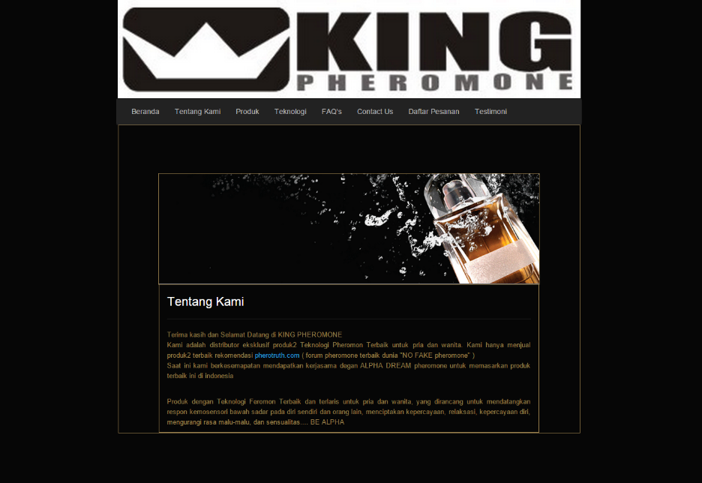

**Gambar.** Tampilan halaman tentang kami

* + 1. **Produk**
       1. **Implementasi Lapisan Antarmuka**

1. <div **class**="row">
2. <div style="margin: 10%; margin-top: 0; background-image: url(http://www.alpha-dream.com/images/common/marbleBG.jpg); background-repeat: repeat">
3. <div **class**="col-lg-12" style="background-color: black;">
4. <?php
5. **if** (isset($_GET['id'])){
6. $product = **new** Post('product');
7. $res_product = $product->get_db('product', $condition = **array**('id_product' => $_GET['id']));
8. echo "<p>";
9. echo "<h3>";
10. echo $res_product[0]['judul_product'];
11. echo "</h3>";
12. echo "<hr>";
13. ?>
14. <div **class**="row">
15. <div **class**="col-lg-4">
16. <center>
17. <img src="outsource/UserFile/img/<?php echo $res_product[0]['thumb_product']?>" style="max-width: 200px">
18. </center>
19. </div>
20. <div **class**="col-lg-8">
22. <p style="font-size: 24px"> Aroma : <br></p>
23. <?php
24. $mm_scent = **new** Post('mm_product_scent');
25. **foreach** ($mm_scent->get_db('mm_product_scent', **array**('id_product' => $_GET['id'])) **as** $key => $value) {
26. $scent = **new** Post('scent');
27. **foreach** ($scent->get_db('scent', **array**('id_scent' => $value['id_scent'])) **as** $key_scent => $value_scent) {
28. echo "- ".$value_scent['judul_scent']."</br>";
29. }
30. }
31. ?>
32. <br>
33. <p style="font-size: 24px"> Harga : Rp.
34. <?php
35. echo $res_product[0]['price_product'];
36. ?>,00
37. </p>
38. </div>
39. </div>
40. <hr>
41. <div **class**="row">
42. <?php
43. echo htmlspecialchars_decode($res_product[0]['description_product']);
44. echo "</p>";
45. ?>
46. </div>
47. <?php
48. }
49. **else**{
50. $product = **new** Post('product');
51. $res_product = $product->get_db();
52. $category = **new** Post('productcategory');
53. $res_category = $category->get_db();
54. **foreach** ($res_category **as** $key_category => $value_category) {
55. $mm_prod_cat = **new** Post('mm_product_category');
56. $res_mm = $mm_prod_cat->get_db();
57. echo "<h2>$value_category[judul_productcategory]</h2><hr>";
58. **foreach** ($res_mm **as** $key_mm => $value_mm) {
59. **if** ($value_mm['id_productcategory'] == $value_category['id_productcategory']){
60. **foreach** ($res_product **as** $key_product => $value_product) {
61. **if** ($value_mm['id_product'] == $value_product['id_product']){
62. ?>
63. <a href="detail-product-<?php echo $value_product['id_product']?>">
64. <h3><?php echo $value_product['judul_product'];?></h3></a>
65. <div **class**="row" style="border-bottom: solid 1px #9D824E">
66. <div **class**="col-md-8" style="max-height: 450px; overflow:hidden">
67. <div **class**="row">
68. <?php echo htmlspecialchars_decode($value_product['description_product']);?>
69. </div>
70. <div **class**="row">
71. <div **class**="col-lg-12">
72. <a href="detail-product-<?php echo $value_product['id_product']?>"> Baca Lagi . . .</a>
73. </div>
74. </div>
75. </div>
76. <div **class**="col-md-4">
77. <form action="media.php?module=aksi_cart&act=beli" method="post">
78. <center>
79. <div **class**="col-md-12" style="min-height: 150px; margin-bottom: 10%">
80. <img src="outsource/UserFile/img/<?php echo $value_product['thumb_product']?>" width='100%'>
81. </div>
82. <div **class**="col-md-12" style="margin-bottom: 10%">
83. Rp. <?php echo htmlspecialchars_decode($value_product['price_product']);?>,00
84. </div>
85. <div **class**="col-md-12">
86. aroma :
87. <?php
88. $mm_product_scent = **new** Post('mm_product_scent');
89. $res_mm_product_scent = $mm_product_scent->get_db('mm_product_scent', $condition = **array**('id_product'=> $value_product['id_product']));
90. ?>
91. <input type="hidden" name="id_product" value="<?php echo $value_product['id_product'];?>">
92. <select name="id_scent" **class**="form-control">
94. <?php
95. **foreach** ($res_mm_product_scent **as** $key_mm_scent => $value_mm_scent) {
96. $hasil_dropdown = **new** Post('scent');
97. $res_hasil_dropdown = $hasil_dropdown->get_db('scent', $condition = **array**('id_scent'=> $value_mm_scent['id_scent']));
98. ?>
99. <option value='<?php echo $value_mm_scent['id_scent'];?>'><?php echo $res_hasil_dropdown[0]['judul_scent'];?></option>
100. <?php
101. }
102. ?>
103. </select>
104. </div>
105. <div **class**="col-md-12">
106. <button type="submit" **class**="btn btn-default col-md-12">Tambahkan CART</button>
107. </div>
108. </center>
109. </form>
110. </div>
111. </div>
112. <?php
113. }
114. }
115. }
116. }
117. }
118. }
119. ?>
120. <div **class**="row">
121. <div **class**="col-md-4">
122. </div>
123. <div **class**="col-md-4">
124. </div>
125. <div **class**="col-md-4">
126. </div>
127. </div>
128. </div>
129. </div>
130. </div>
     * + 1. **Implementasi Lapisan Data**

Menggunakan class Post

* + - 1. **Implementasi Lapisan Antarmuka Pengguna**

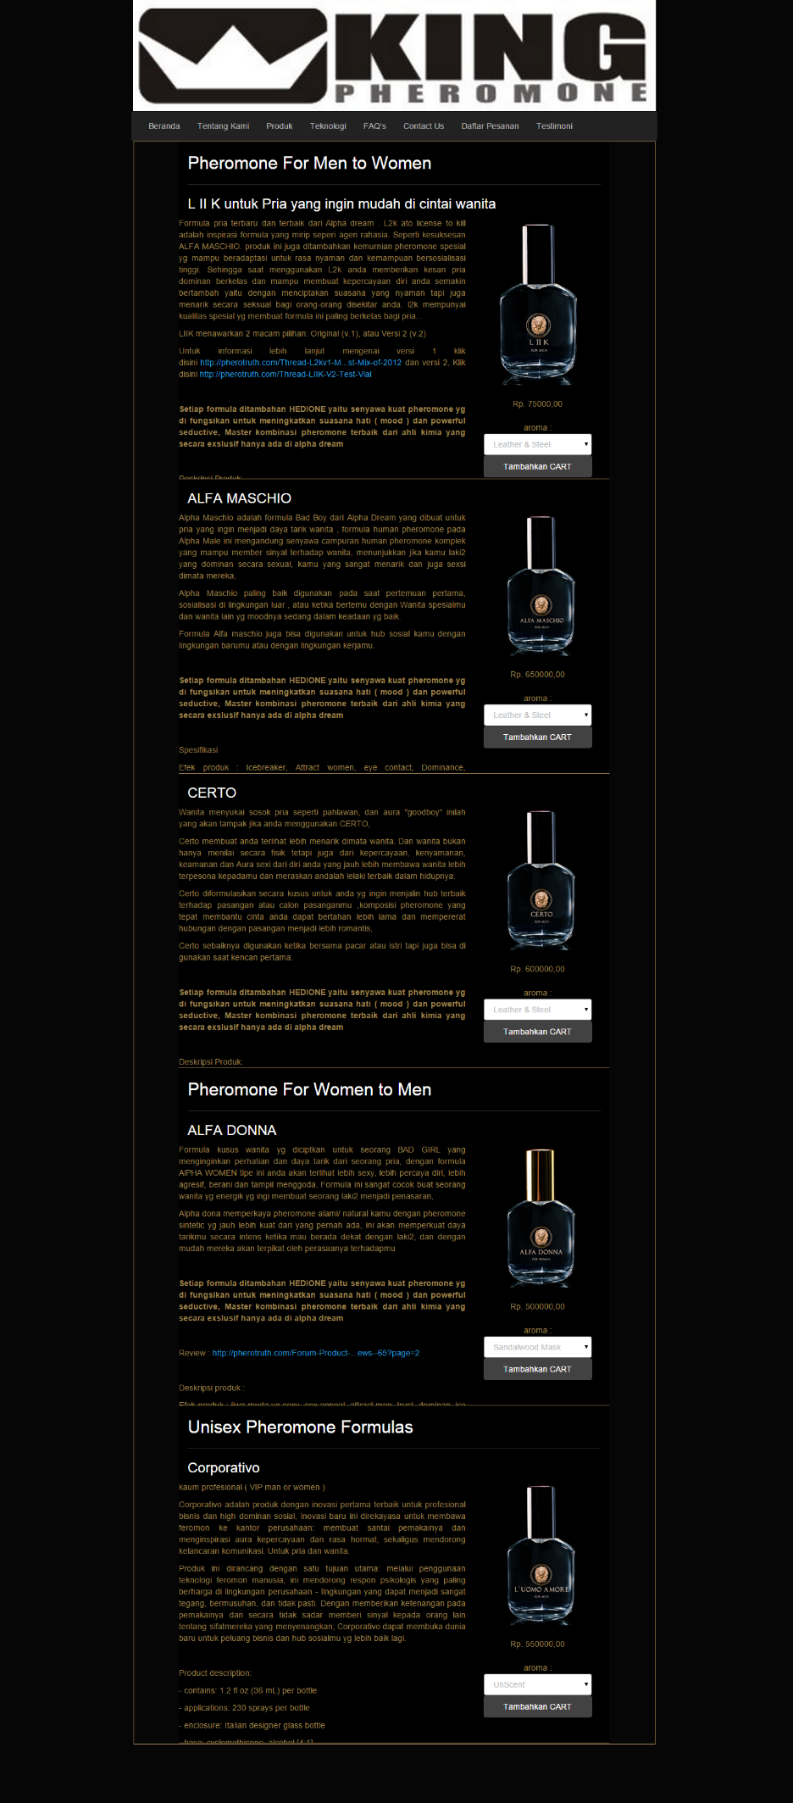

**Gambar.** Tampilan halaman daftar produk

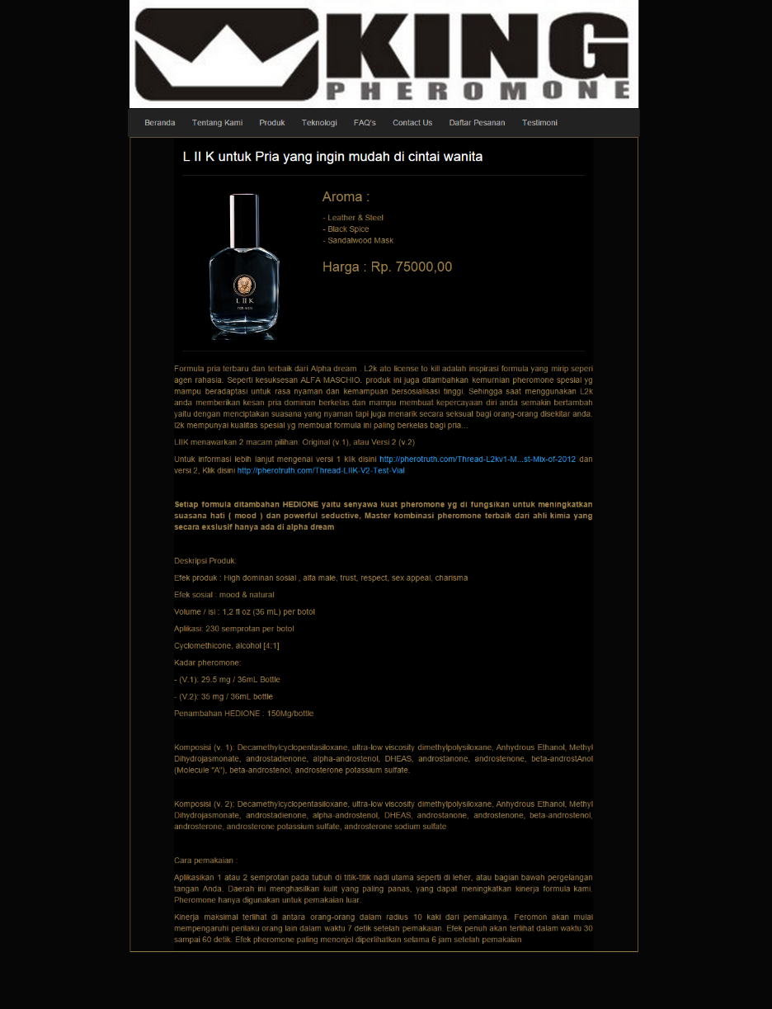

**Gambar**. Tampilan Halaman Detail Produk

* + 1. **Teknologi**
       1. **Implementasi Lapisan Antarmuka**

1. <h3>
2. Teknologi
3. </h3>
4. <hr>
5. <?php
6. $teknologi = **new** Post('modul_child');
7. $teknologi_teks = $teknologi->get_db('modul_child', $condition = **array**('id_modul'=> 2));
8. echo htmlspecialchars_decode($teknologi_teks[0]['static_content']);
9. ?>
   * + 1. **Implementasi Lapisan Data**

Menggunakan class Post

* + - 1. **Implementasi Lapisan Antarmuka Pengguna**

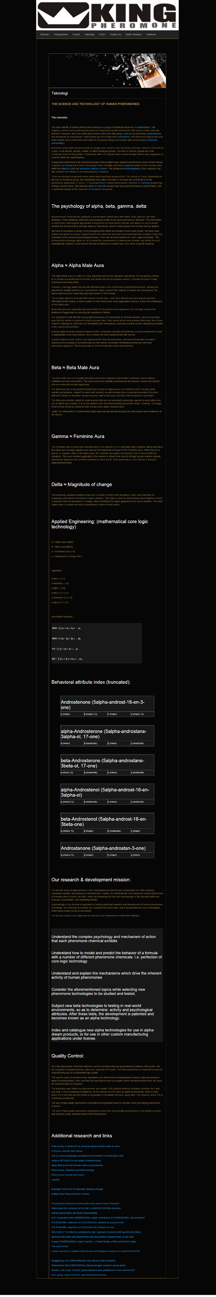

**Gambar.** Tamipan Halaman Teknologi

* + 1. **FAQ**
       1. **Implementasi Lapisan Antarmuka**

1. <h3>
2. Frequently Asked Questions
3. </h3>
4. <hr>
5. <?php
6. $faq = **new** Post('modul_child');
7. $faq_teks = $faq->get_db('modul_child', $condition = **array**('id_modul'=> 3));
8. echo htmlspecialchars_decode($faq_teks[0]['static_content']);
9. ?>
   * + 1. **Implementasi Lapisan Data**

Menggunakan class Post

* + - 1. **Implementasi Lapisan Antarmuka Pengguna**

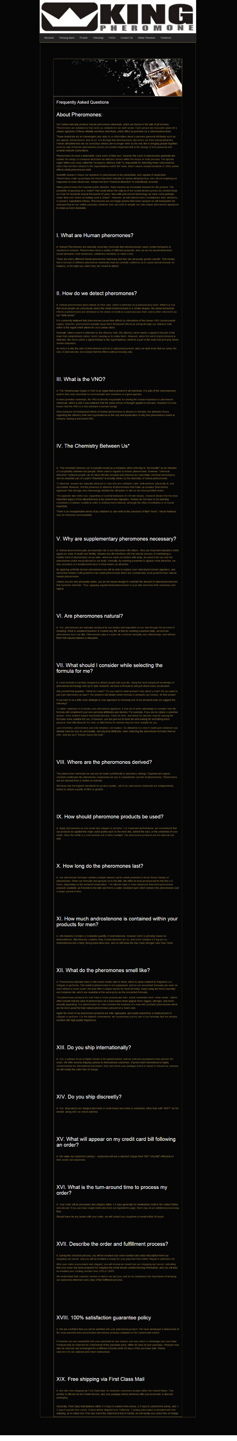

**Gambar.** Tampilan halaman faq

* + 1. **Contact Us**
       1. **Implementasi Lapisan Antarmuka**

1. **<div** class="row"**>**
2. **<div** style="margin: 10%; margin-top: 0; background-image: url(http://www.alpha-dream.com/images/common/marbleBG.jpg); background-repeat: repeat"**>**
3. **<div** class="col-lg-12" style="background-color: black;"**>**
4. **<h3>**Hubungi Kami**</h3>**
5. **<hr>**
6. **<form** role="form" method="POST" action="aksi_contact"**>**
7. **<div** class="row" style="margin-top: 10px"**>**
8. **<div** class="form-group"**>**
9. **<div** class="col-md-4"**>**
10. **<label>**Nama Lengkap**</label>**
11. **</div>**
12. **<div** class="col-lg-8"**>**
13. **<input** class="form-control" name="nama"**>**
14. **</div>**
15. **</div>**
16. **</div>**
17. **<div** class="row" style="margin-top: 10px"**>**
18. **<div** class="form-group"**>**
19. **<div** class="col-md-4"**>**
20. **<label>**Email**</label>**
21. **</div>**
22. **<div** class="col-lg-8"**>**
23. **<input** class="form-control" name="email"**>**
24. **</div>**
25. **</div>**
26. **</div>**
27. **<div** class="row" style="margin-top: 10px"**>**
28. **<div** class="form-group"**>**
29. **<div** class="col-md-4"**>**
30. **<label>**Pesan**</label>**
31. **</div>**
32. **<div** class="col-lg-8"**>**
33. <textarea class="form-control" name="pesan"></textarea>
34. **</div>**
35. **</div>**
36. **</div>**
37. **<hr>**
38. **<center>**
39. **<button** type="submit" class="btn btn-default"**>**Kirim Pesan**</button>**
40. **</center>**
41. **</form>**
42. **</div>**
43. **</div>**
44. **</div>**
    * + 1. **Implementasi Lapisan Data**

Menggunakan class Post

* + - 1. **Implementasi Lapisan Antarmuka Pengguna**

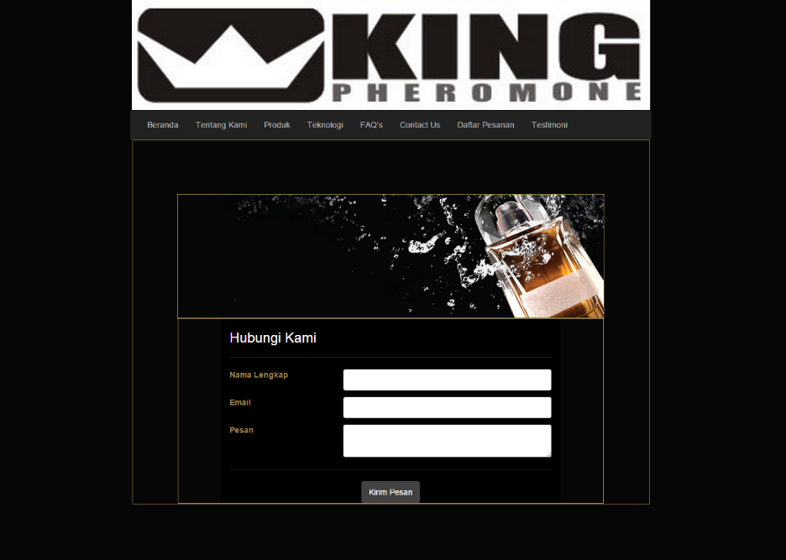

**Gambar.** Tampilan halaman Hubungi Kami (Contact Us)

* + 1. **Daftar Pesanan (cart)**
       1. **Implementasi Lapisan Antarmuka**
          1. Daftar Pesanan

1. <div **class**="row">
2. <div style="margin: 10%; margin-top: 0; background-image: url(http://www.alpha-dream.com/images/common/marbleBG.jpg); background-repeat: repeat">
3. <div **class**="col-lg-12" style="background-color: black;">
4. <?php
5. **if** (!**empty**empty($_SESSION['cart_list'])){?>
6. <h3>
7. Daftar Pesanan
8. </h3>
9. <hr>
10. <div **class**="well">
11. <form action="media.php?module=aksi_cart&act=bayar" method="POST">
12. <?php
13. $total = 0;
14. **foreach** ($_SESSION['cart_list'] **as** $key_cart => $value_cart) {
15. $cart = **new** Post('cart');
16. $product = $cart->get_db('product', $condition = **array**('id_product'=> $value_cart['id_product']));
17. $scent = $cart->get_db('scent', $condition = **array**('id_scent'=> $value_cart['id_scent']));
18. $total += $product[0]['price_product'] * $value_cart['jumlah_pesanan'];
19. ?>
20. <div **class**="row">
21. <center>
22. <div **class**="col-md-2 well">
24. <img src="outsource/UserFile/img/<?php echo $product[0]['thumb_product']?>" style="max-width: 100%">
25. </div>
26. <div **class**="col-md-3">
27. <?php echo $product[0]['judul_product']?>
28. </div>
29. <div **class**="col-md-3">
30. <?php echo $scent[0]['judul_scent']?>
31. </div>
32. <div **class**="col-md-2">
33. <input type="text" name="<?php echo $value_cart['id_product']?>" value="<?php echo $value_cart['jumlah_pesanan']?>" style="max-width: 100px">
34. </div>
35. <div **class**="col-md-2">
36. <a href="media.php?module=aksi_cart&act=hapus&id_product=<?php echo $product[0]['id_product']?>">
37. <span **class**="glyphicon glyphicon-remove"></span>
38. </a></a>
39. </div>
40. </center>
41. </div>
42. <hr>
43. <?php
44. }
45. ?>
46. <div **class**="row">
47. <div **class**="col-lg-8">
48. </div>
49. <div **class**="col-md-4">
50. <div **class**="row">
51. <?php
52. echo "TOTAL : $total";
53. ?>
54. </div>
55. <div **class**="row">
56. <button type="submit" **class**="btn btn-default col-md-8">Isi Identitas</button>
57. </div>
58. </div>
59. </div>
60. </form>
61. <?php
62. }
63. **else** {
64. header('location:product');
65. }
66. ?>
67. </div>
68. </div>
69. </div>
70. </div>
    * + - 1. Melengkapi Identitas
71. <?php
72. //unset($_SESSION['cart_list']);
73. //die();
74. ?>
75. <div **class**="row">
76. <div style="margin: 10%; margin-top: 0; background-image: url(http://www.alpha-dream.com/images/common/marbleBG.jpg); background-repeat: repeat">
77. <div **class**="col-lg-12" style="background-color: black;">
78. <h3>Isi Identitas Diri</h3>
79. <hr>
80. <form role="form" method="POST" action="aksi_identitas">
81. <div **class**="row" style="margin-top: 10px">
82. <div **class**="form-group">
83. <div **class**="col-md-4">
84. <label>Nama Lengkap</label>
85. </div>
86. <div **class**="col-lg-8">
87. <input **class**="form-control" name="nama">
88. </div>
89. </div>
90. </div>
91. <div **class**="row" style="margin-top: 10px">
92. <div **class**="form-group">
93. <div **class**="col-md-4">
94. <label>Alamat</label>
95. </div>
96. <div **class**="col-lg-8">
97. <input **class**="form-control" name="alamat">
98. </div>
99. </div>
100. </div>
101. <div **class**="row" style="margin-top: 10px">
102. <div **class**="form-group">
103. <div **class**="col-md-4">
104. <label>No. Telp</label>
105. </div>
106. <div **class**="col-lg-8">
107. <input **class**="form-control" name="telp">
108. </div>
109. </div>
110. </div>
111. <div **class**="row" style="margin-top: 10px">
112. <div **class**="form-group">
113. <div **class**="col-md-4">
114. <label>Email</label>
115. </div>
116. <div **class**="col-lg-8">
117. <input **class**="form-control" name="email">
118. </div>
119. </div>
120. </div>
121. <div **class**="row" style="margin-top: 10px">
122. <div **class**="form-group">
123. <div **class**="col-md-4">
124. <label>Pesan</label>
125. </div>
126. <div **class**="col-lg-8">
127. <textarea class="form-control" name="pesan"></textarea>
128. </div>
129. </div>
130. </div>
131. <hr>
132. <center>
133. <button type="submit" **class**="btn btn-default">Bayar</button>
134. </center>
135. </form>
136. </div>
137. </div>
138. </div>
     * + 1. **Implementasi Lapisan Kontrol**
            1. Aksi pesanan
139. <?php
141. **if** ($_GET['act'] == 'bayar'){
142. $counter = 0;
143. **foreach** ($_SESSION['cart_list'] **as** $key => $value) {
144. **if** (!**empty**empty($_POST[$value['id_product']])) {
145. $_SESSION['cart_list'][$counter]['jumlah_pesanan'] = $_POST[$value['id_product']];
146. }
147. echo "<br>";
148. $counter+= 1;
149. }
150. header('location:identitas');
151. }
152. **else** **if** ($_GET['act'] == 'beli'){
153. $user = **array**();
154. $cart_list = **array**();
155. $cart_first_list = **array**(
156. 'id_product' => $_POST['id_product'],
157. 'id_scent' => $_POST['id_scent'],
158. 'jumlah_pesanan' => 1,
159. );
160. **if** (**empty**empty($_SESSION['cart_list'])){
161. $cart_list[0] = $cart_first_list;
162. $_SESSION['cart_list'] = $cart_list;
163. }
164. **else** {
165. $counter = 0;
166. **foreach** ($_SESSION['cart_list'] **as** $key => $value) {
168. **if** ($_POST['id_product'] == $value['id_product'] && $_POST['id_scent'] == $value['id_scent']){
169. $_SESSION['cart_list'][$key]['jumlah_pesanan'] = $value['jumlah_pesanan']+ 1;
170. $counter += 1;
171. echo "------";
172. }
173. }
174. **if** ($counter == 0 ){
175. echo "=====";
176. $max_number = count($_SESSION['cart_list']);
177. $_SESSION['cart_list'][$max_number] = $cart_first_list;
178. }
179. }
180. print_r($_SESSION['cart_list']);
181. header('location:cart');
182. }
183. **else** **if** ($_GET['act'] == 'hapus'){
184. **foreach** ($_SESSION['cart_list'] **as** $key => $value) {
185. **if** ($value['id_product'] == $_GET['id_product']){
186. unset($_SESSION['cart_list'][$key]);
187. }
188. }
189. header('location:cart');
190. }
191. ?>
     * + - 1. Aksi identitas
192. <?php
193. $cart = **new** Post('cart');
194. $id_cart = $cart->get_ID();
195. $cartInsert = **array**(
196. 'id_cart' =>$id_cart,
197. 'nama_cart' => $_POST['nama'],
198. 'alamat_cart' => $_POST['alamat'],
199. 'telp_cart' => $_POST['telp'],
200. 'email_cart' => $_POST['email'],
201. 'pesan_cart' => $_POST['pesan'],
202. 'tanggal_cart' => date("Y-m-d"),
203. 'bayar_cart' => 'belum',
204. );
205. $cart->insert_db('cart', $cartInsert);
206. $pemesanan = **new** Post('pemesanan');
207. $id_pemesanan = $pemesanan->get_ID();
208. **foreach** ($_SESSION['cart_list'] **as** $key => $value) {
209. $pemesananInsert = **array**(
210. 'id_pemesanan' => $id_pemesanan,
211. 'id_product' => $value['id_product'],
212. 'id_scent' => $value['id_scent'],
213. 'id_cart' => $id_cart,
214. 'jumlah_pemesanan' => $value['jumlah_pesanan'],
215. );
216. $pemesanan->insert_db('pemesanan', $pemesananInsert);
217. }
218. unset($_SESSION['cart_list']);
219. header('location:beranda');
220. ?>
     * + 1. **Implementasi Lapisan Data**

Menggunakan class Post

* + - 1. **Implementasi Lapisan Antarmuka Pengguna**

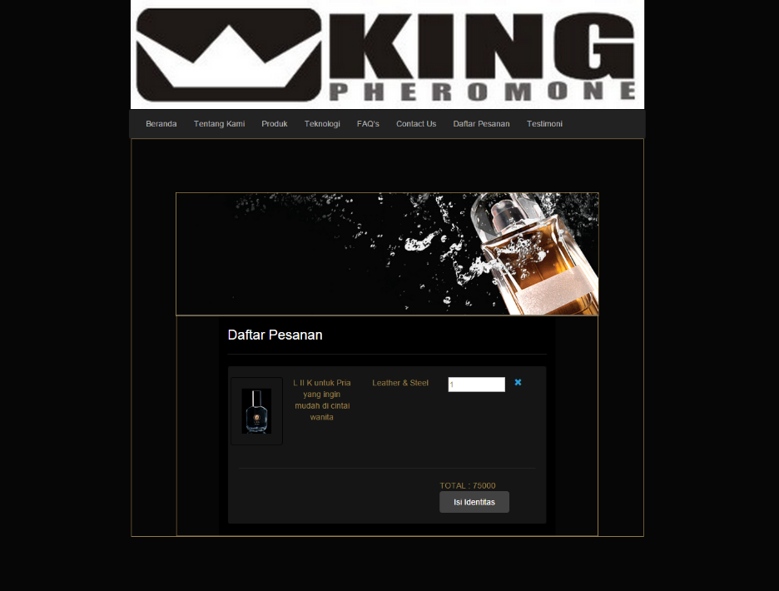

**Gambar.** Tampilan halaman Daftar Pesanan (cart)

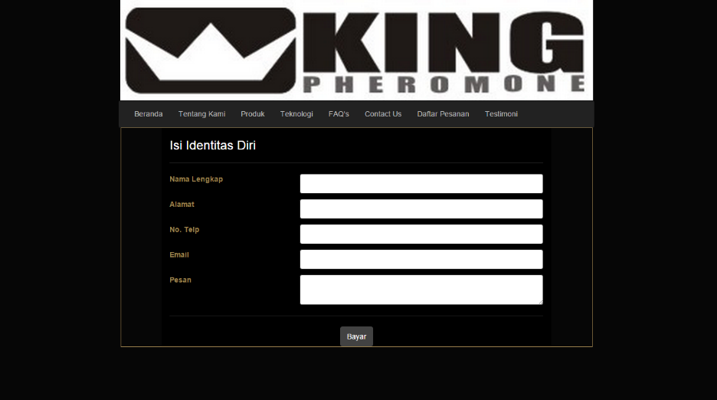

**Gambar.** Form data diri untuk menyelesaikan pemesanan

* + 1. **Testimoni**
       1. **Implementasi Lapisan Antarmuka**

1. <h3>
2. Testimoni
3. </h3>
4. <hr>
6. <?php
7. $testimoni = **new** Post('testimoni');
8. $res_testimoni = $testimoni->get_db();
10. **foreach** ($res_testimoni **as** $key => $value) {
11. ?>
12. <div **class**="row" style="margin-left: 10%; margin-right: 10%; margin-top: 2%; margin-bottom: 2%; border: solid 1px #9D824E">
13. <div **class**="col-sm-4" style="">
14. <center>
15. <img src="outsource/UserFile/img/<?php echo $value['thumb_testimoni']?>" style="max-width: 100px; overflow: hidden; margin-top: 10px; margin-bottom: 10px" alt="image not found">
16. </center>
17. </div>
18. <div **class**="col-lg-8">
19. <div **class**="row">
20. <p><b><?php echo $value['nama_testimoni']?></b></p>
21. </div>
22. <div **class**="row">
23. <blockquote>
24. <i>"<?php echo $value['isi_testimoni']?>"</i>
25. </blockquote>
26. </div>
27. </div>
28. </div>
29. <?php
30. }
31. ?>
    * + 1. **Implementasi Lapisan Data**

Menggunakan class Post

* + - 1. **Implementasi Lapisan Antarmuka Pengguna**

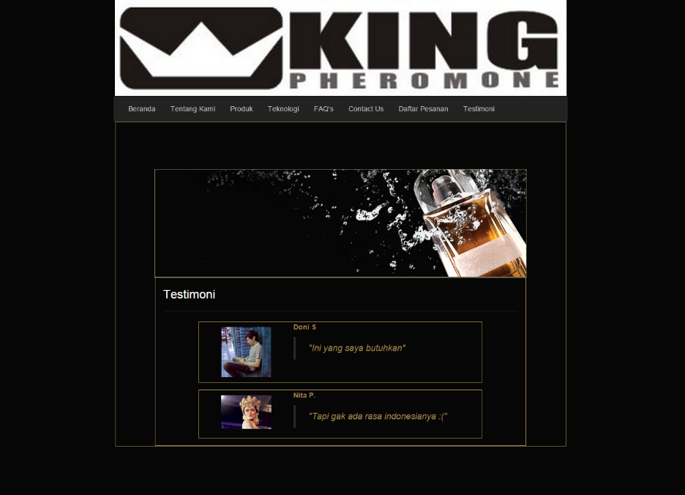

**Gambar.** Tampilan halaman testimoni

* 1. **Backend**
     1. **Login ke dalam sistem**

## Implementasi Lapisan Antarmuka

1. **<form** name="login" action="c_login.php" method="POST" onSubmit="return validasi(this)"**>**
2. **<div** class="one_half"**>**
3. **<input** type="hidden" name="login" class="field" onBlur="if (jQuery(this).val() == "") { jQuery(this).val("asdf1234"); }" onClick="jQuery(this).val("");"**>** **</p>**
4. **</div>**
5. **<div** class="one_half"**>**
6. **<p><b>**Username**</b><input** type="text" name="username" class="field" onBlur="if (jQuery(this).val() == "") { jQuery(this).val("username"); }" onClick="jQuery(this).val("");" **/></p>**
7. **</div>**
8. **<div** class="one_half last"**>**
9. **<p><b>**Password**</b><input** type="password" name="password" class="field" onBlur="if (jQuery(this).val() == "") { jQuery(this).val("asdf1234"); }" onClick="jQuery(this).val("");"**>**    **</p>**
10. **<p><input** type="submit" value="Login" class="login" **/></p>**
11. **</div>**
12. **</form>**

## Implementasi Lapisan Kontrol

1. $login = **new** Login;
2. **if** (isset($_POST['login'])){
3. **if** ($login->loggingin($_POST['username'], $_POST['password'])){
4. header('location:media.php?module=halamanadmin');
5. }
6. **else** {
7. echo "<link href='../style.css' rel='stylesheet' type='text/css' />";
8. echo " <br />
9. <br /> <br />
10. <br /> <br />
11. <br /> <br />
12. <br /><div align='center'><div id='content'>
13. <div align='center'><br />
14. <table width='303' border='0' cellpadding='0' cellspacing='0' **class**='form5'>
15. <tr>
16. <td>
17. <div align='center'><a href='javascript:history.go(-1)'><b><img src='../jolibs/icon/stop.png' width='250' height='250' border='0'/></b></a><br />
18. USERNAME DAN PASSWORD ANDA SALAH... <br />
19. <a href='javascript:history.go(-1)'><b>Ulangi Lagi</b></a> Sekali lagi
20. </div>
21. </td>
22. </tr>
23. </table>
24. <br />
25. <br />
26. </div>
27. </div>";
28. }
29. exit;
30. }

## Implementasi Lapisan Data.

Menggunakan class Post.

## G:\Dropbox\Project\Portofolio\kingpheromone\admin\login.pngImplementasi Antarmuka Pengguna

**Gambar.** Tampilan form login

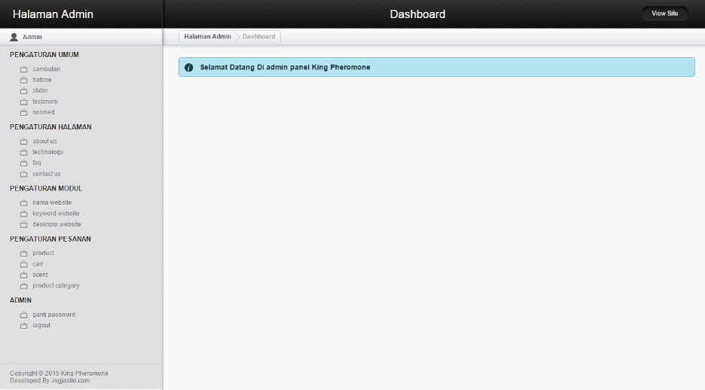**Gambar**. Setelah berhasil masuk ke dalam sistem

* + 1. **Mengelola Pengaturan Umum**
       1. **Sambutan**

## Implementasi Lapisan Antarmuka

Menggunakan universal_mono_editor

## Implementasi Lapisan Kontrol

Menggunakan aksi_universal_mono_editor

## Implementasi Lapisan Data

Menggunakan class post

## Implementasi Antarmuka Pengguna

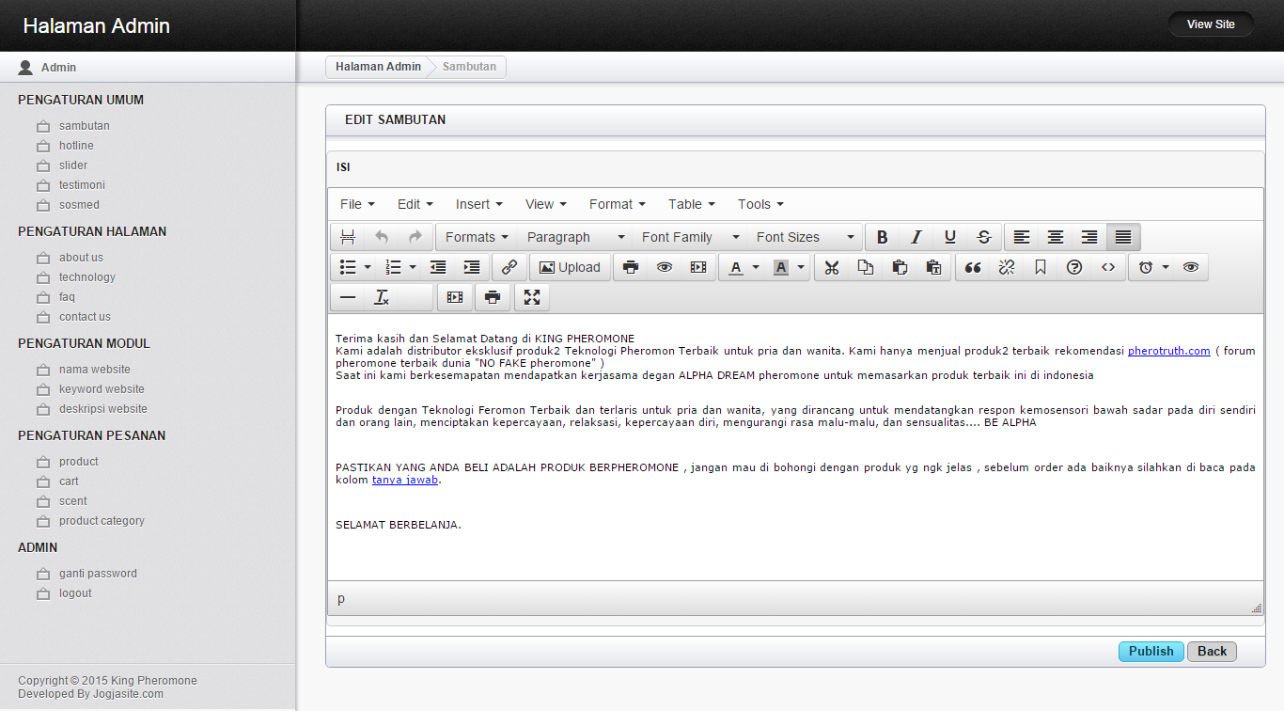

**Gambar**. Form Edit Samutan

* + - 1. **Hotline**

## Implementasi Lapisan Antarmuka

Menggunakan universal_mono_editor

## Implementasi Lapisan Kontrol

Menggunakan aksi_universal_mono_editor

## Implementasi Lapisan Data

Menggunakan class post

## Implementasi Antarmuka Pengguna

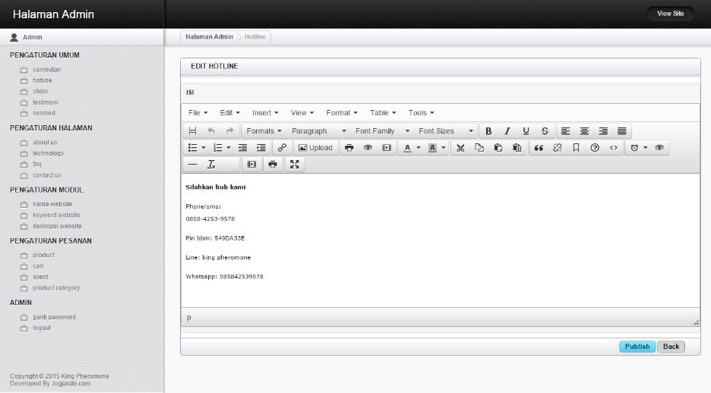

* + - 1. **Slider**

## Implementasi Lapisan Antarmuka

1. <?php
2. $view_slider = **new** Post('slider');
3. $header = **array**(
4. 'id_slider' => 'nomor',
5. 'thumb_slider' => 'Gambar'
6. );
7. $view_slider->view_datatable($header);
9. $insert_slider = **new** Post('slider');
10. $insert_slider->form_start('Tambah Slide', 'slider', 'slider', 'slider', 'insertdb', 'width_quarter');
11. $insert_slider->thumbnail('Gambar', 100);
12. $insert_slider->form_end();
13. ?>

## Implementasi Lapisan Kontrol

1. <?php
2. **include** '../../../josys/koneksi.php';
3. **include** '../../c_post.php';
4. $module=$_GET['module'];
5. $act=$_GET['act'];
6. $slider = **new** Post('slider');
7. **if** ($module == 'slider'){
8. // UPDATE DATA
9. **if**($act=='update'){
10. $condition = **array**(
11. 'id_slider' => $_POST['id'],
12. );
13. $p_record = **array**(
14. 'id_slider' => $_POST['id'],
15. 'content_slider' => $_POST['isi'],
16. );
17. $slider->update_db('slider', $condition, 'id_slider', $p_record);
18. }
19. **if** ($act == 'insertdb'){
20. $location = $slider->upload_img('slider', $_FILES);
21. $id_slider = $slider->get_ID('slider');
22. $condition = **array**(
23. 'id_slider' => $id_slider,
24. 'thumb_slider'=>$location,
25. );
26. $slider->insert_db('slider', $condition);
27. }
28. **if** ($act == 'delete'){
29. $slider->delete_db('slider', $_GET['id']);
30. }
31. }
32. header('location:../../media.php?module='.$module);
33. ?>

## Implementasi Lapisan Data.

Menggunakan class Post

## Implementasi Antarmuka Pengguna

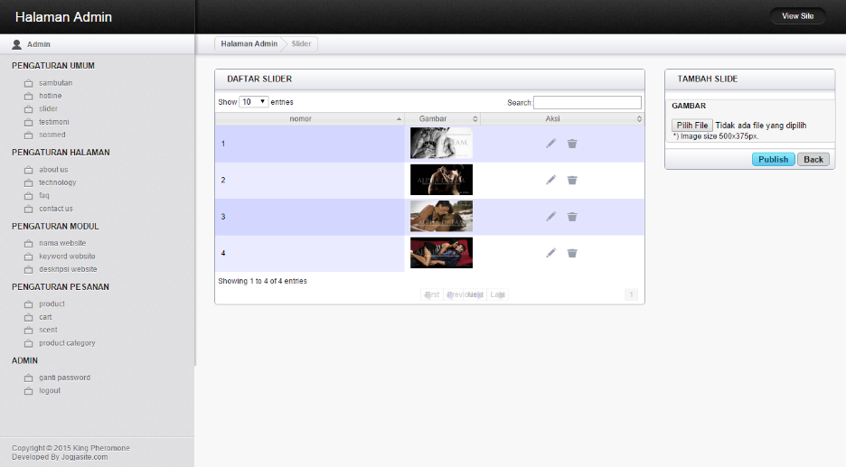

**Gambar**. Manajemen Slider

* + - 1. **Testimoni**

## Implementasi Lapisan Antarmuka

1. <?php
2. **if** ($_GET['act'] == 'insertnew'){
3. $new_testimoni = **new** Post('testimoni');
4. $new_testimoni->form_start($title='TAMBAH TESTIMONI', $path='testimoni', $module='testimoni', $table='testimoni', $action='insertdb', $size = 'width_full');
5. //$new_testimoni->text_input('Judul Informasi', 'judul_testimoni');
6. $id_testimoni = $new_testimoni->get_ID('testimoni');
7. ?>
8. <input type='hidden' name='id' value='<?php echo $id_testimoni?>'>
9. <?php
10. $new_testimoni->text_input('Nama Testimoni', 'nama_testimoni');
11. $new_testimoni->text_input('Isi testimoni', 'isi_testimoni');
12. $new_testimoni->thumbnail();
13. $new_testimoni->form_end();
14. }
15. **else** **if** ($_GET['act'] == 'edit'){
16. $update_testimoni = **new** Post('testimoni');
17. $res_update_testimoni = $update_testimoni->get_db('testimoni', **array**(
18. 'id_testimoni' => $_GET['id'],
19. ));
20. $update_scent = **new** Post('mm_testimoni_scent');
21. $res_update_scent = $update_scent->get_db('mm_testimoni_scent', **array**(
22. 'id_testimoni' => $_GET['id'],
23. ));
24. $update_category = **new** Post('mm_testimoni_category');
25. $res_update_category = $update_category->get_db('mm_testimoni_category', **array**(
26. 'id_testimoni' => $_GET['id'],
27. ));
28. $update_testimoni->form_start($title='EDIT TESTIMONI', $path='testimoni', $module='testimoni', $table='testimoni', $action='update', $size = 'width_full');
30. ?>
31. <input type='hidden' name='id' value='<?php echo $res_update_testimoni[0]['id_testimoni']; ?>'>
32. <?php
33. $update_testimoni->text_input('Nama testimoni', 'nama_testimoni', $res_update_testimoni[0]['nama_testimoni']);
34. $update_testimoni->text_input('Isi testimoni', 'isi_testimoni', $res_update_testimoni[0]['isi_testimoni']);
36. $update_testimoni->thumbnail();
37. $update_testimoni->form_end();
38. }
39. **else** {
40. $view_testimoni = **new** Post('testimoni');
41. $header = **array**(
42. 'id_testimoni' => 'No',
43. 'nama_testimoni' => 'Nama',
44. 'isi_testimoni' => 'Isi',
45. 'thumb_testimoni' => 'Gambar',
46. );
47. $view_testimoni->view_datatable($header, 'testimoni', '95%','yes');
48. }
49. ?>

## Implementasi Lapisan Kontrol

1. <?php
3. **include** '../../../josys/koneksi.php';
4. **include** '../../c_post.php';
5. $module=$_GET['module'];
6. $act=$_GET['act'];
7. $testimoni = **new** Post('testimoni');
9. **if** ($module == 'testimoni'){
10. // UPDATE DATA
11. **if**($act=='update'){
12. $location = $testimoni->upload_img();
13. $condition = **array**(
14. 'id_testimoni' => $_POST['id'],
15. );
16. $p_record = **array**(
17. 'id_testimoni' => $_POST['id'],
18. 'nama_testimoni' => $_POST['nama_testimoni'],
19. 'isi_testimoni' => $_POST['isi_testimoni'],
20. 'thumb_testimoni'=>$location,
21. );
22. $testimoni->update_db('testimoni', $condition, 'id_testimoni', $p_record);
23. $id_testimoni = $_POST['id'];
24. }
25. **if** ($act == 'insertdb'){
26. $location = $testimoni->upload_img();
27. $condition = **array**(
28. 'id_testimoni' => $_POST['id'],
29. 'nama_testimoni' => $_POST['nama_testimoni'],
30. 'isi_testimoni' => $_POST['isi_testimoni'],
31. 'thumb_testimoni'=>$location,
32. );
33. $testimoni->insert_db('testimoni', $condition);
34. }
35. **if** ($act == 'delete'){
36. $testimoni->delete_db('testimoni', $_GET['id']);
37. }
38. }
39. header('location:../../media.php?module='.$module);
40. ?>

## Implementasi Lapisan Data.

Menggunakan class Post

## Implementasi Antarmuka Pengguna

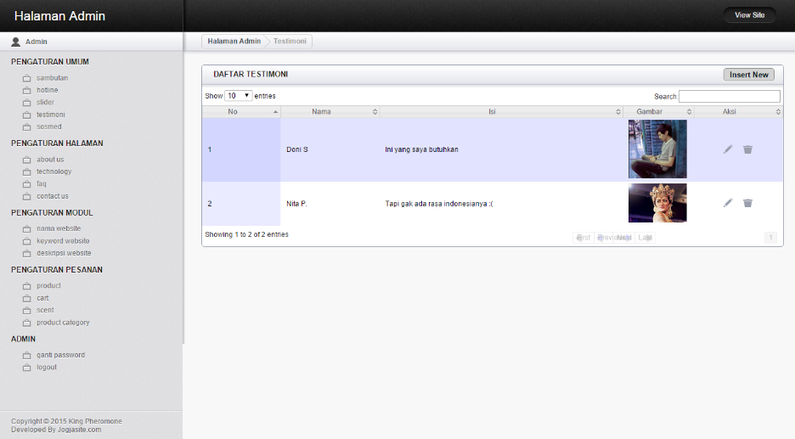

**Gambar**. Daftar Testimoni

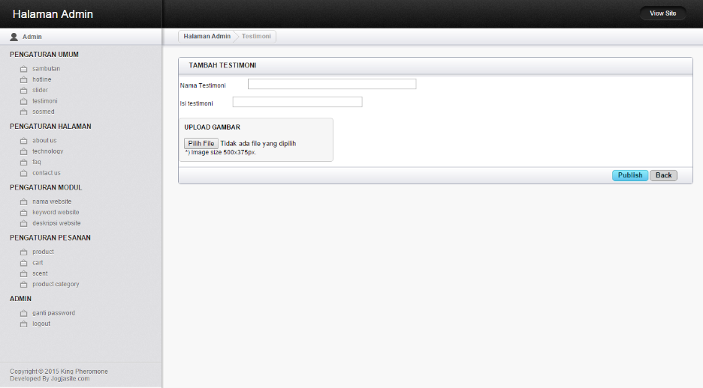

**Gambar**. Tambah Testimoni

* + - 1. **Sosmed**

## Implementasi Lapisan Antarmuka

1. <?php
2. **if** ($_GET['act'] == 'insertnew'){
3. $new_sosmed = **new** Post('sosmed');
4. $new_sosmed->form_start($title='TAMBAH sosmed', $path='sosmed', $module='sosmed', $table='sosmed', $action='insertdb', $size = 'width_full');
5. //$new_sosmed->text_input('Judul Informasi', 'judul_sosmed');
6. $id_sosmed = $new_sosmed->get_ID('sosmed');
7. ?>
8. <input type='hidden' name='id' value='<?php echo $id_sosmed?>'>
9. <?php
10. $new_sosmed->text_input('Nama sosmed', 'nama_sosmed');
11. $new_sosmed->text_input('Link sosmed', 'link_sosmed');
12. $new_sosmed->thumbnail();
13. $new_sosmed->form_end();
14. }
15. **else** **if** ($_GET['act'] == 'edit'){
16. $update_sosmed = **new** Post('sosmed');
17. $res_update_sosmed = $update_sosmed->get_db('sosmed', **array**(
18. 'id_sosmed' => $_GET['id'],
19. ));
20. $update_scent = **new** Post('mm_sosmed_scent');
21. $res_update_scent = $update_scent->get_db('mm_sosmed_scent', **array**(
22. 'id_sosmed' => $_GET['id'],
23. ));
24. $update_category = **new** Post('mm_sosmed_category');
25. $res_update_category = $update_category->get_db('mm_sosmed_category', **array**(
26. 'id_sosmed' => $_GET['id'],
27. ));
28. $update_sosmed->form_start($title='EDIT sosmed', $path='sosmed', $module='sosmed', $table='sosmed', $action='update', $size = 'width_full');
30. ?>
31. <input type='hidden' name='id' value='<?php echo $res_update_sosmed[0]['id_sosmed']; ?>'>
32. <?php
33. $update_sosmed->text_input('Nama sosmed', 'nama_sosmed', $res_update_sosmed[0]['nama_sosmed']);
34. $update_sosmed->text_input('Link sosmed', 'link_sosmed', $res_update_sosmed[0]['link_sosmed']);
35. $update_sosmed->thumbnail();
36. $update_sosmed->form_end();
37. }
38. **else** {
39. $view_sosmed = **new** Post('sosmed');
40. $header = **array**(
41. 'id_sosmed' => 'No',
42. 'nama_sosmed' => 'Nama',
43. 'link_sosmed' => 'link',
44. 'thumb_sosmed' => 'Gambar',
45. );
46. $view_sosmed->view_datatable($header, 'sosmed', '95%','yes');
47. }
48. ?>

## Implementasi Lapisan Kontrol

1. <?php
3. **include** '../../../josys/koneksi.php';
4. **include** '../../c_post.php';
5. $module=$_GET['module'];
6. $act=$_GET['act'];
7. $sosmed = **new** Post('sosmed');
9. **if** ($module == 'sosmed'){
10. // UPDATE DATA
11. **if**($act=='update'){
12. $location = $sosmed->upload_img();
13. $condition = **array**(
14. 'id_sosmed' => $_POST['id'],
15. );
16. $p_record = **array**(
17. 'id_sosmed' => $_POST['id'],
18. 'nama_sosmed' => $_POST['nama_sosmed'],
19. 'link_sosmed' => $_POST['link_sosmed'],
20. 'thumb_sosmed'=>$location,
21. );
22. $sosmed->update_db('sosmed', $condition, 'id_sosmed', $p_record);
23. $id_sosmed = $_POST['id'];
24. }
25. **if** ($act == 'insertdb'){
26. $location = $sosmed->upload_img();
27. $condition = **array**(
28. 'id_sosmed' => $_POST['id'],
29. 'nama_sosmed' => $_POST['nama_sosmed'],
30. 'link_sosmed' => $_POST['link_sosmed'],
31. 'thumb_sosmed'=>$location,
32. );
33. $sosmed->insert_db('sosmed', $condition);
34. }
35. **if** ($act == 'delete'){
36. $sosmed->delete_db('sosmed', $_GET['id']);
37. }
38. }
39. header('location:../../media.php?module='.$module);
40. ?>

## Implementasi Lapisan Data.

Menggunakan class Post

## Implementasi Antarmuka Pengguna

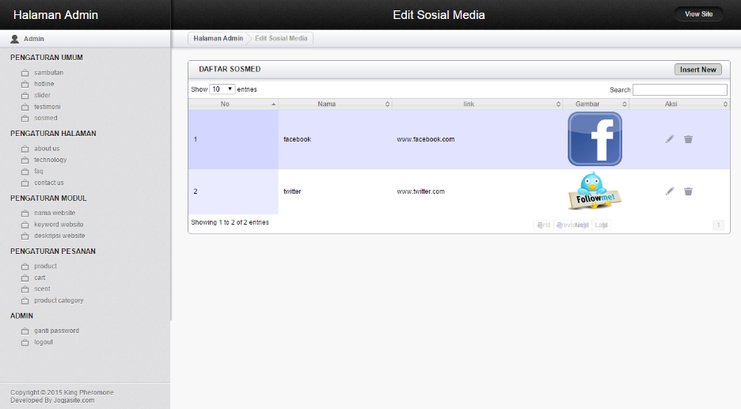

**Gambar**. Daftar Sosmed

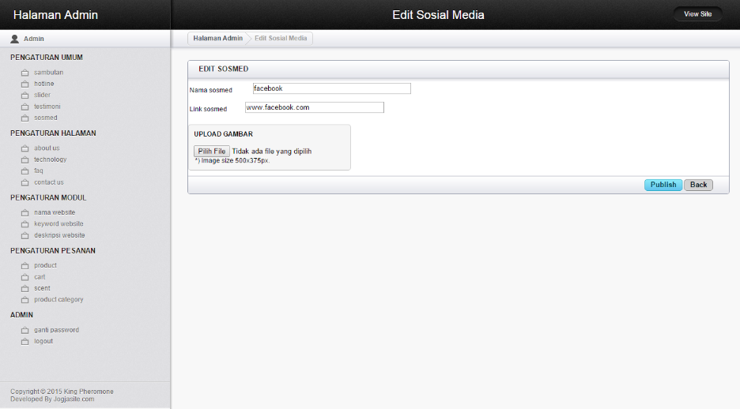

**Gambar**. Form Edit Sosmed

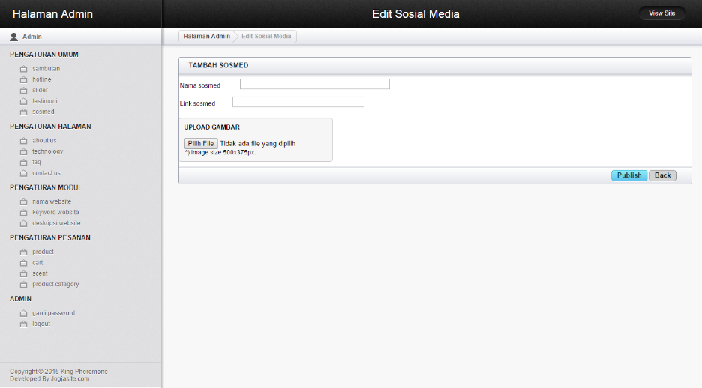

**Gambar**. Form Tambah Data Sosmed

* + - 1. **Nama Website**

## Implementasi Lapisan Antarmuka

Menggunakan universal_mono_editor

## Implementasi Lapisan Kontrol

Menggunakan aksi_universal_mono_editor

## Implementasi Lapisan Data.

Menggunakan class Post

## Implementasi Antarmuka Pengguna

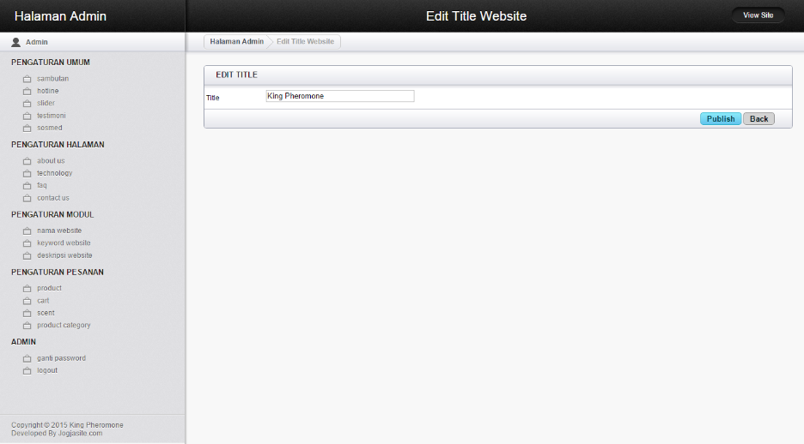

**Gambar**. Judul (Title) Website

* + - 1. **Keyword Website**

## Implementasi Lapisan Antarmuka

Menggunakan universal_mono_editor

## Implementasi Lapisan Kontrol

Menggunakan aksi_universal_mono_editor

## Implementasi Lapisan Data.

Menggunakan class Post

## Implementasi Antarmuka Pengguna

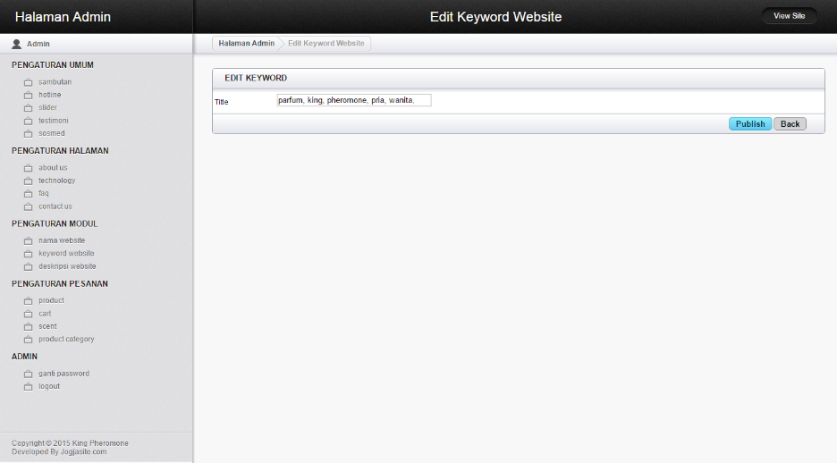

Gambar. Keyword Website

* + - 1. **Description Website**

## Implementasi Lapisan Antarmuka

Menggunakan universal_mono_editor

## Implementasi Lapisan Kontrol

Menggunakan aksi_universal_mono_editor

## Implementasi Lapisan Data.

Menggunakan class Post

## Implementasi Antarmuka Pengguna

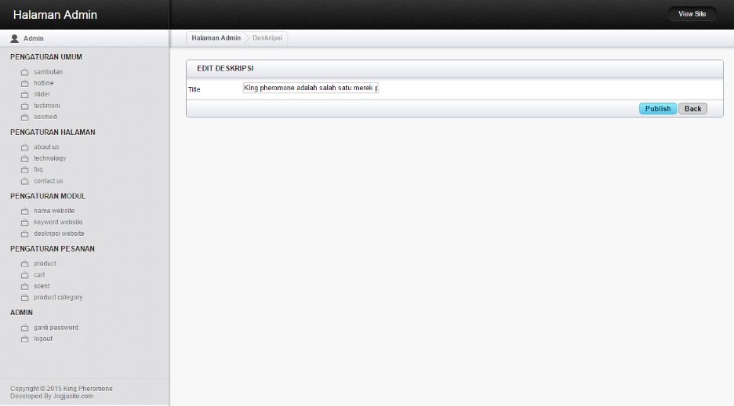

Gambar. Description Website

* + 1. **Mengelola Produk**

## Implementasi Lapisan Antarmuka

1. <?php
2. **if** ($_GET['act'] == 'insertnew'){
4. $new_product = **new** Post('product');
5. $new_product->form_start($title='TAMBAH PRODUCT', $path='product', $module='product', $table='product', $action='insertdb', $size = 'width_full');
6. //$new_product->text_input('Judul Informasi', 'judul_product');
7. $id_product = $new_product->get_ID('product');
8. ?>
9. <input type='hidden' name='id' value='<?php echo $id_product?>'>
10. <?php
11. $new_product->text_input('Nama Product', 'judul_product');
12. $new_product->text_input('Harga Product', 'price_product');
13. ?>
14. <div style="padding:20px; width: 95%; background-color: #F8F8F8; border: solid 1px #DDD; border-radius: 5px">
15. <div style="">
16. <h3>Select Category</h3>
17. </div>
18. <?php
19. **if** ($new_product->view_Checkbox('productcategory', **array** ('1' => '1'),'mm_product_category', $condition = **array**('id_product' => $id_product))){
21. }
22. **else** {
23. echo "No Category Added";
24. }
25. ?>
26. </div>
27. <?php
28. $new_product->text_area('product','new');
29. $new_product->thumbnail();
30. ?>
31. <div style="padding:20px; width: 95%; background-color: #F8F8F8; border: solid 1px #DDD; border-radius: 5px">
32. <div style="">
33. <h3>Select Scent</h3>
34. </div>
35. <?php
36. **if** ($new_product->view_Checkbox('scent', **array** ('1' => '1'),'mm_product_scent', $condition = **array**('id_product' => $id_product))){
38. }
39. **else** {
40. echo "No Scent Added";
41. }
42. ?>
43. </div>
44. <?php
45. $new_product->form_end();
46. }
47. **else** **if** ($_GET['act'] == 'edit'){
48. $update_product = **new** Post('product');
49. $res_update_product = $update_product->get_db('product', **array**(
50. 'id_product' => $_GET['id'],
51. ));
52. $update_scent = **new** Post('mm_product_scent');
53. $res_update_scent = $update_scent->get_db('mm_product_scent', **array**(
54. 'id_product' => $_GET['id'],
55. ));
56. $update_category = **new** Post('mm_product_category');
57. $res_update_category = $update_category->get_db('mm_product_category', **array**(
58. 'id_product' => $_GET['id'],
59. ));
60. $update_product->form_start($title='EDIT PRODUCT', $path='product', $module='product', $table='product', $action='update', $size = 'width_full');
62. ?>
63. <input type='hidden' name='id' value='<?php echo $res_update_product[0]['id_product']; ?>'>
64. <?php
65. $update_product->text_input('Nama Product', 'judul_product', $res_update_product[0]['judul_product']);
66. $update_product->text_input('Harga Product', 'price_product', $res_update_product[0]['price_product']);
67. ?>
69. <div style="padding:20px; width: 25%; background-color: #F8F8F8; border: solid 1px #DDD; border-radius: 5px">
70. <div style="">
71. <h3>Select Category</h3>
72. </div>
73. <?php
74. $update_category->view_Checkbox('productcategory', **array** ('1' => '1'),'mm_product_category', $condition = **array**('id_product' => $res_update_category[0]['id_product']));
75. ?>
76. </div>
78. <?php
79. $update_product->text_area('product','edit', $res_update_product[0], 'description_product');
80. $update_product->thumbnail();
81. ?>
82. <div style="padding:20px; width: 25%; background-color: #F8F8F8; border: solid 1px #DDD; border-radius: 5px">
83. <div style="">
84. <h3>Select Scent</h3>
85. </div>
86. <?php
87. $update_product->view_Checkbox('scent', **array** ('1' => '1'),'mm_product_scent', $condition = **array**('id_product' => $res_update_product[0]['id_product']));
88. ?>
89. </div>
90. <?php
91. $update_product->form_end();
92. }
93. **else** {
94. $view_product = **new** Post('product');
95. $header = **array**(
96. 'id_product' => 'No',
97. 'judul_product' => 'Nama',
98. 'description_product' => 'Deskripsi',
99. 'price_product' => 'Harga',
100. 'thumb_product' => 'Gambar',
101. );
102. $view_product->view_datatable($header, 'product', '90%','yes');
103. }
104. ?>

## Implementasi Lapisan Kontrol

1. <?php
3. **include** '../../../josys/koneksi.php';
4. **include** '../../c_post.php';
5. $module=$_GET['module'];
6. $act=$_GET['act'];
7. $product = **new** Post('product');
8. **if** ($module == 'product'){
9. // UPDATE DATA
10. **if**($act=='update'){
11. $location = $product->upload_img();
12. $condition = **array**(
13. 'id_product' => $_POST['id'],
14. );
15. $p_record = **array**(
16. 'id_product' => $_POST['id'],
17. 'judul_product' => $_POST['judul_product'],
18. 'description_product' => $_POST['isi'],
19. 'price_product' => $_POST['price_product'],
20. 'thumb_product'=>$location,
21. );
22. $product->update_db('product', $condition, 'id_product', $p_record);
23. $id_product = $_POST['id'];
24. mysql_query("DELETE FROM mm_product_scent WHERE id_product=$id_product");
25. **foreach** ($_POST['scent'] **as** $key => $value) {
26. $product->insert_db('mm_product_scent', $condition = **array**('id_product' => $id_product, 'id_scent' => $value));
27. }
28. mysql_query("DELETE FROM mm_product_category WHERE id_product=$id_product");
29. **foreach** ($_POST['productcategory'] **as** $key => $value) {
30. $product->insert_db('mm_product_category', $condition = **array**('id_product' => $id_product, 'id_productcategory' => $value));
31. }
32. }
33. **if** ($act == 'insertdb'){
34. $location = $product->upload_img();
35. $condition = **array**(
36. 'id_product' => $_POST['id'],
37. 'judul_product' => $_POST['judul_product'],
38. 'description_product' => $_POST['isi'],
39. 'price_product' => $_POST['price_product'],
40. 'thumb_product'=>$location,
41. );
42. $product->insert_db('product', $condition);
43. **if** (!empty**empty**($_POST['scent'])){
44. **foreach** ($_POST['scent'] **as** $key => $value) {
45. $condition = **array**(
46. 'id_product' => $_POST['id'],
47. 'id_scent' => $value,
48. );
49. $product->insert_db('mm_product_scent', $condition);
50. }
51. }
52. **if** (!empty**empty**($_POST['productcategory'])){
53. **foreach** ($_POST['productcategory'] **as** $key => $value) {
54. $condition = **array**(
55. 'id_product' => $_POST['id'],
56. 'id_productcategory' => $value,
57. );
58. $product->insert_db('mm_product_category', $condition);
59. }
60. }
61. }
62. **if** ($act == 'delete'){
63. $product->delete_db('product', $_GET['id']);
64. }
65. }
66. header('location:../../media.php?module='.$module);
67. ?>

## Implementasi Lapisan Data

Menggunakan class Post

## Implementasi Antarmuka Pengguna

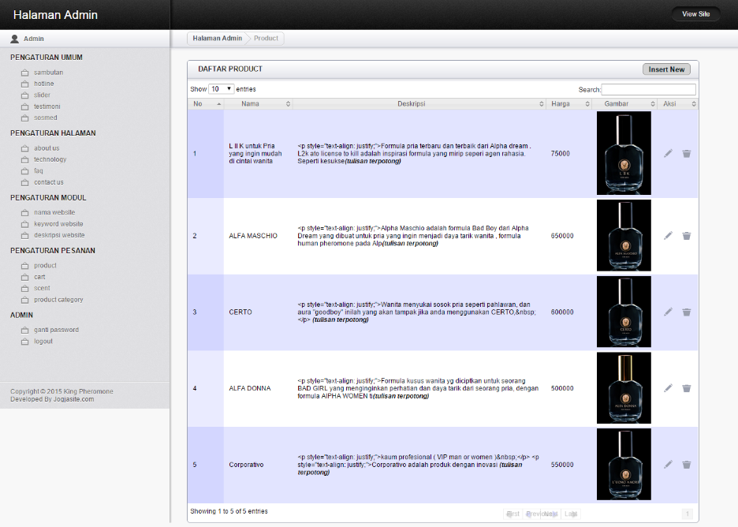

**Gambar.** Daftar Product

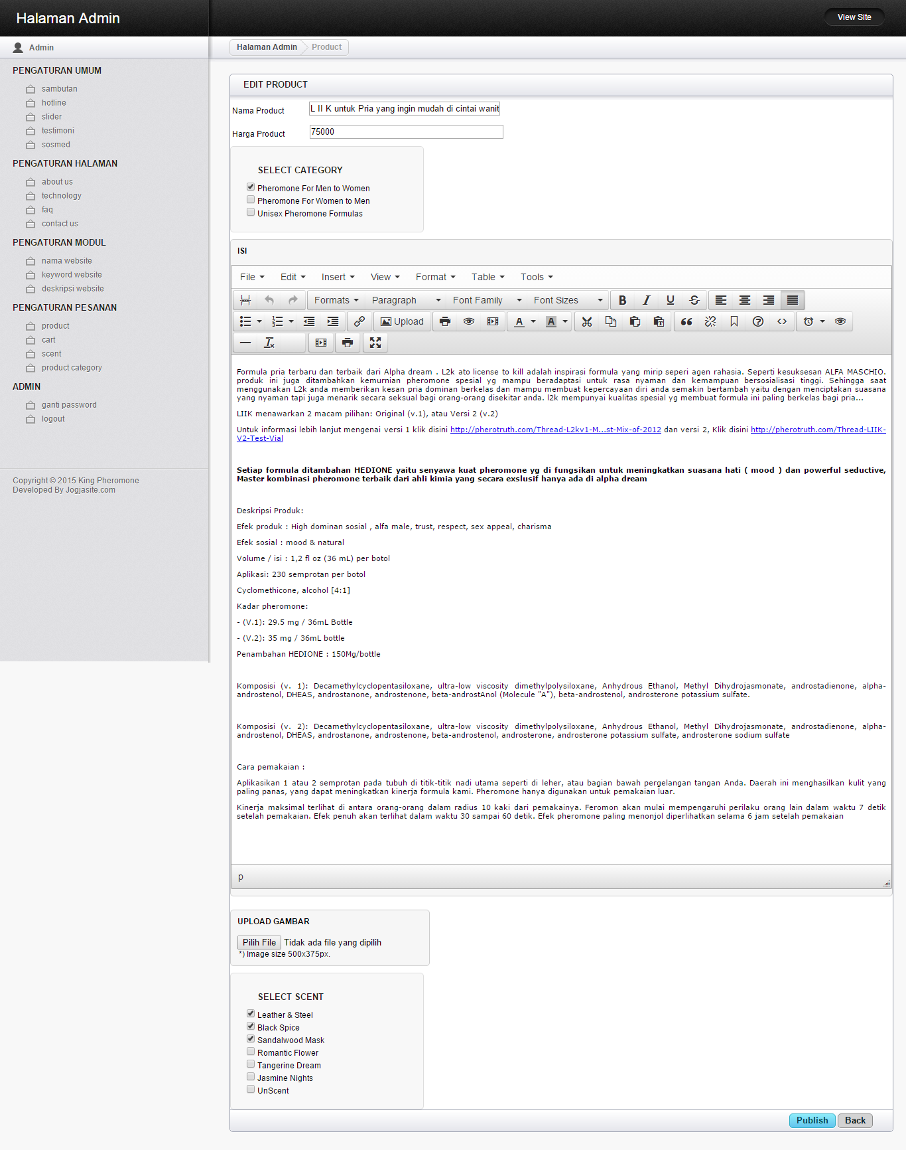

**Gambar**. Mengubah Product

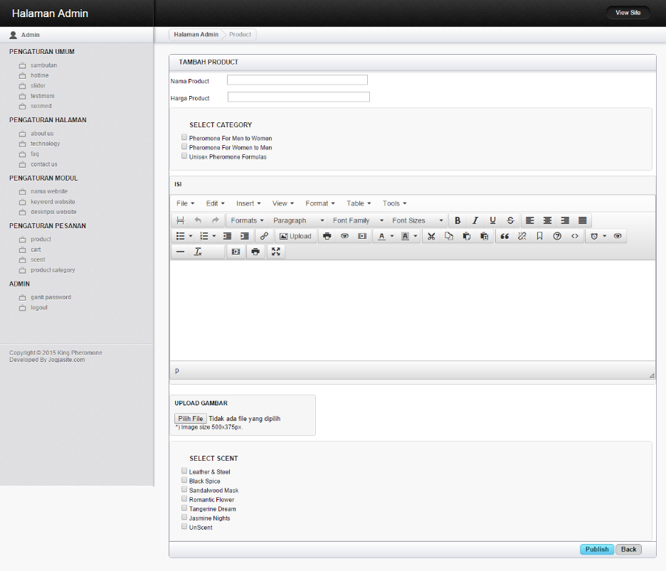

**Gambar**. Tambah product

* + 1. **Mengganti Password**

## Implementasi Lapisan Antarmuka

Menggunkan universal_mono_editor

## Implementasi Lapisan Kontrol

Menggunkan aksi_universal_mono_editor

## Implementasi Lapisan Data

Menggunakan class Post

## Implementasi Antarmuka Pengguna

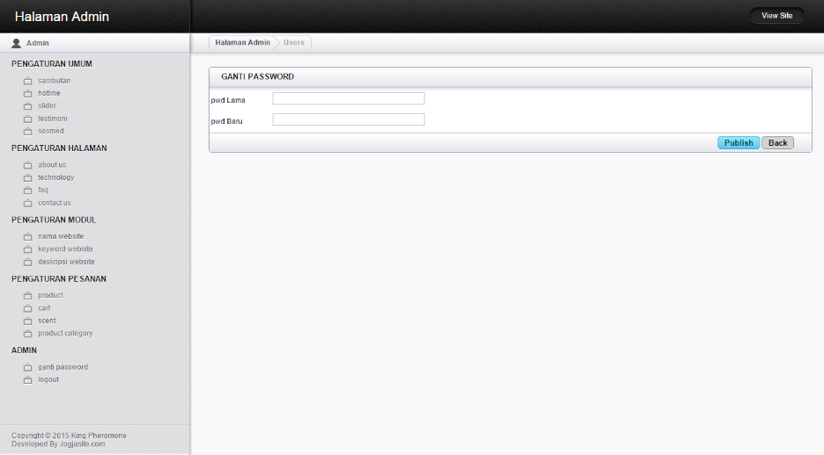

**Gambar.** Form ganti password

* + 1. **Mengelola Daftar Pesanan Pelanggan (Cart)**

## Implementasi Lapisan Antarmuka

1. <?php
2. **if** ($_GET['act'] == 'insertnew'){
4. $new_cart = **new** Post('cart');
5. $new_cart->form_start($title='TAMBAH cart', $path='cart', $module='cart', $table='cart', $action='insertdb', $size = 'width_full');
7. $id_cart = $new_cart->get_ID('cart');
8. ?>
9. <input type='hidden' name='id' value='<?php echo $id_cart?>'>
10. <?php
11. $new_cart->text_input('Nama cart', 'judul_cart');
12. $new_cart->text_area('cart','new');
13. $new_cart->form_end();
14. }
15. **else** **if** ($_GET['act'] == 'edit'){
16. $cartToEdit = **new** Post('cart');
17. $cartArray = $cartToEdit->get_db('cart', $condition = **array**('id_cart'=>$_GET['id']));
18. $pemesananToEdit = **new** Post('pemesanan');
19. $pemesananArray = $pemesananToEdit->get_db('pemesanan', $condition = **array**('id_cart' =>$_GET['id']));
20. ?>
21. <article **class**="module width_full">
22. <header><h3>Detail Cart</h3></header>
23. <form method="POST" enctype="multipart/form-data" action="modul/mod_cart/aksi_cart.php?module=cart&act=bayar">
25. <input type="hidden" name="id" value="<?php echo $cartArray[0]['id_cart']?>">
26. <div **class**="row">
27. <div **class**="content" style="padding: 5%">
28. <div **class**="container" >
29. <div **class**="row">
30. <div **class**="col-md-6">
31. <div **class**="row" style="margin-top: 10px">
32. <div **class**="col-md-4">
33. Nama Pemesan
34. </div>
35. <div **class**="col-md-8">:
36. <?php
37. echo $cartArray[0]['nama_cart'];
38. ?>
39. </div>
40. </div>
41. <div **class**="row" style="margin-top: 10px">
42. <div **class**="col-md-4">
43. Alamat Pemesan
44. </div>
45. <div **class**="col-md-8">:
46. <?php
47. echo $cartArray[0]['alamat_cart'];
48. ?>
49. </div>
50. </div>
51. <div **class**="row" style="margin-top: 10px">
52. <div **class**="col-md-4">
53. No.Telp. Pemesan
54. </div>
55. <div **class**="col-md-8">:
56. <?php
57. echo $cartArray[0]['telp_cart'];
58. ?>
59. </div>
60. </div>
61. <div **class**="row" style="margin-top: 10px">
62. <div **class**="col-md-4">
63. Email Pemesan
64. </div>
65. <div **class**="col-md-8">:
66. <?php
67. echo $cartArray[0]['email_cart'];
68. ?>
69. </div>
70. </div>
71. <div **class**="row" style="margin-top: 10px">
72. <div **class**="col-md-4">
73. Status Pembayaran
74. </div>
75. <div **class**="col-md-8">:
76. <?php
77. echo $cartArray[0]['bayar_cart'];
78. ?>
79. </div>
80. </div>
81. </div>
82. <div **class**="col-md-4">
83. <div **class**="row" style="margin-top: 10px">
84. <div **class**="col-md-4">
85. Tgl Pesan
86. </div>
87. <div **class**="col-md-6">:
88. <?php
89. echo $cartArray[0]['tanggal_cart'];
90. ?>
91. </div>
92. </div>
93. <div **class**="row" style="margin-top: 10px">
94. <div **class**="col-md-4">
95. Pesan
96. </div>
97. </div>
98. <div **class**="row" style="margin-top: 10px">
99. <div **class**="col-md-8">
100. <?php
101. echo $cartArray[0]['pesan_cart']
102. ?>
103. </div>
104. </div>
105. </div>
106. </div>
107. </div>
108. </div>
109. </div>
111. <footer>
112. <div **class**="submit_link">
113. <input type="submit" value="Bayar" **class**="alt_btn">
114. <input type="button" onclick="self.history.back()" value="Back">
115. </div>
116. </footer>
117. </form>
118. </article>
119. <article style="min-width:535px;" **class**="module width_full">
120. <header><h3 **class**="tabs_involved">Daftar Pesanan</h3>
121. </header>
122. <?php
123. $view_cart = **new** Post('pemesanan');
124. $view_cart->needDataTable();
126. $nama_produk = $view_cart->get_db()
127. ?>
128. <table **class**='display' id='example' style="width: 100%">
129. <thead>
130. <tr>
131. <th>
132. NO
133. </th>
134. <th>
135. Nama Produk
136. </th>
137. <th>
138. Jenis Scent
139. </th>
140. <th>
141. Jumlah pesanan
142. </th>
143. <th>
144. Aksi
145. </th>
146. </tr>
147. </thead>
148. <tbody>
150. <?php
151. $counter = 1;
152. **foreach** ($pemesananArray **as** $key => $value) {
153. $universal_class = **new** Post('pesanan');
154. $product = $universal_class->get_db('product', $condition = **array**('id_product'=> $value['id_product']));
155. $scent = $universal_class->get_db('scent', $condition = **array**('id_scent'=> $value['id_scent']));
156. $jumlah_pesanan = $value['jumlah_pemesanan'];
157. echo "<tr>";
158. echo "<td>";
159. echo $counter;
160. echo "</td>";
161. echo "<td>";
162. echo $product[0]['judul_product'];
163. echo "</td>";
164. echo "<td>";
165. echo $scent[0]['judul_scent'];
166. echo "</td>";
167. echo "<td>";
168. echo $jumlah_pesanan;
169. echo "</td>";
170. echo "<td>";
171. ?>
172. <a href="modul/mod_cart/aksi_cart.php?module=cart&act=hapusdetail&id_barang=<?php echo $value['id_pemesanan']?>" onclick="return confirm('Apakah anda yakin menghapus data ini?');">
173. <input type="image" src="images/icn_trash.png" title="Trash"></a></td>
174. <?php
175. echo "</td>";
176. echo "</tr>";
177. $counter++;
178. }
179. ?>
181. </tbody>
182. </table>
183. <?php
184. ?>
185. <footer>
186. </footer>
187. </article>
188. <?php
189. }
190. **else** {
191. $view_cart = **new** Post('cart');
192. $header = **array**(
193. 'id_cart' => 'No',
194. 'nama_cart' => 'Nama Pemesan',
195. 'tanggal_cart' => 'Tanggal Memesan',
196. 'bayar_cart' => 'Pembayaran',
197. );
198. $view_cart->view_datatable($header, 'cart', '90%','yes');
199. }
200. ?>

## Implementasi Lapisan Kontrol

1. <?php
3. **include** '../../../josys/koneksi.php';
4. **include** '../../c_post.php';
5. $module=$_GET['module'];
6. $act=$_GET['act'];
7. $cart = **new** Post('cart');
8. echo $act;
9. **if** ($module == 'cart'){
10. // UPDATE DATA
11. **if**($act=='update'){
12. $location = $cart->upload_img();
13. $condition = **array**(
14. 'id_cart' => $_POST['id'],
15. );
16. $p_record = **array**(
17. 'id_cart' => $_POST['id'],
18. 'judul_cart' => $_POST['judul_cart'],
19. 'description_cart' => $_POST['isi'],
20. );
21. $cart->update_db('cart', $condition, 'id_cart', $p_record);
22. $id_cart = $_POST['id'];
23. }
24. **if** ($act == 'insertdb'){
25. $location = $cart->upload_img();
26. $condition = **array**(
27. 'id_cart' => $_POST['id'],
28. 'judul_cart' => $_POST['judul_cart'],
29. 'description_cart' => $_POST['isi'],
30. );
31. $cart->insert_db('cart', $condition);
32. }
33. **if** ($act == 'delete'){
34. $cart->delete_db('cart', $_GET['id']);
35. }
36. **if** ($act == 'hapusdetail'){
37. $cart->delete_db('pemesanan', $_GET['id_barang']);
38. }
39. }
40. header('location:../../media.php?module='.$module);
41. ?>

## Implementasi Lapisan Data

Menggunakan class Post

## Implementasi Antarmuka Pengguna

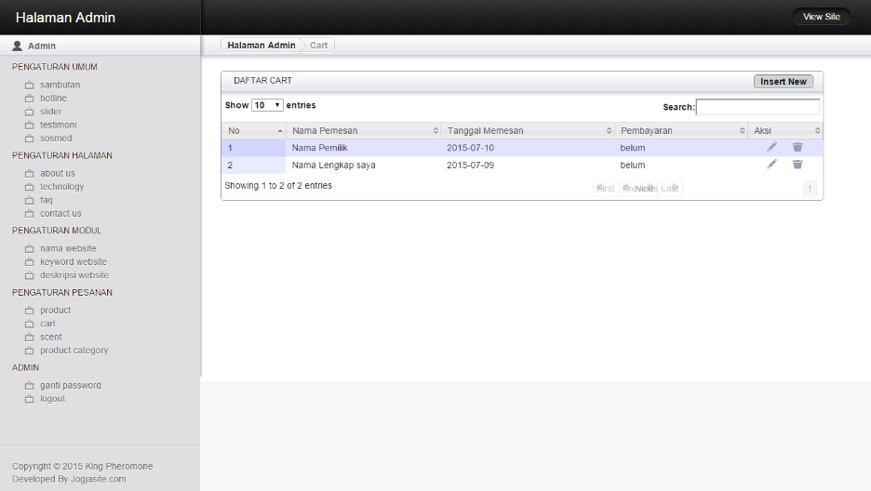

**Gambar.** Daftar pesanan (cart) pelanggan

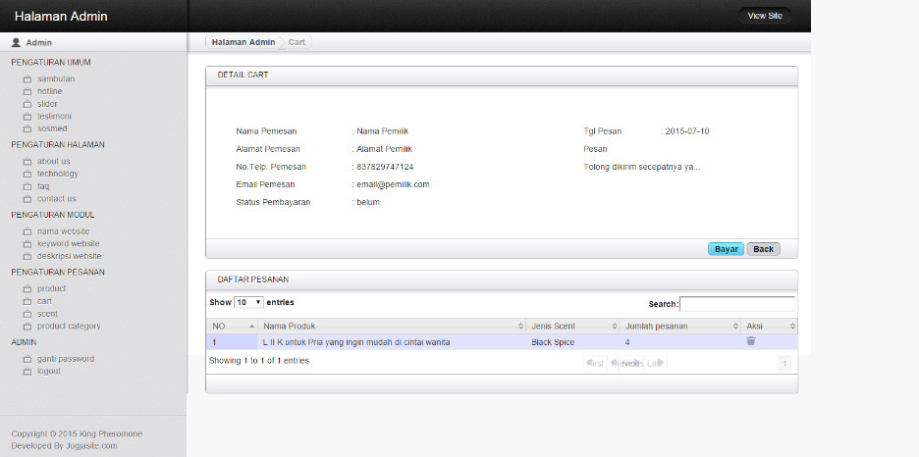

**Gambar.** Detail pesanan (cart) pelanggan

* + 1. **Mengelola Kategori Produk**

## Implementasi Lapisan Antarmuka

1. <?php
2. **if** ($_GET['act'] == 'insertnew'){
4. $new_productcategory = **new** Post('productcategory');
5. $new_productcategory->form_start($title='TAMBAH KATEGORI', $path='productcategory', $module='productcategory', $table='productcategory', $action='insertdb', $size = 'width_full');
6. //$new_productcategory->text_input('Judul Informasi', 'judul_productcategory');
7. $id_productcategory = $new_productcategory->get_ID('productcategory');
8. ?>
9. <input type='hidden' name='id' value='<?php echo $id_productcategory?>'>
10. <?php
11. $new_productcategory->text_input('Nama Kategori', 'judul_productcategory');
12. $new_productcategory->text_area('productcategory','new');
13. $new_productcategory->form_end();
14. }
15. **else** **if** ($_GET['act'] == 'edit'){
16. $update_productcategory = **new** Post('productcategory');
17. $res_update_productcategory = $update_productcategory->get_db('productcategory', **array**(
18. 'id_productcategory' => $_GET['id'],
19. ));
20. $update_productcategory->form_start($title='EDIT KATEGORI', $path='productcategory', $module='productcategory', $table='productcategory', $action='update', $size = 'width_full');
21. ?>
22. <input type='hidden' name='id' value='<?php echo $res_update_productcategory[0]['id_productcategory']; ?>'>
23. <?php
24. $update_productcategory->text_input('Nama Kategori', 'judul_productcategory', $res_update_productcategory[0]['judul_productcategory']);
25. $update_productcategory->text_area('productcategory','edit', $res_update_productcategory[0], 'description_productcategory');
26. $update_productcategory->form_end();
27. }
28. **else** {
29. $view_productcategory = **new** Post('productcategory');
30. $header = **array**(
31. 'id_productcategory' => 'No',
32. 'judul_productcategory' => 'Nama',
33. 'description_productcategory' => 'Deskripsi',
34. );
35. $view_productcategory->view_datatable($header, 'productcategory', '90%','yes');
36. }
37. ?>

## Implementasi Lapisan Kontrol

1. <?php
3. **include** '../../../josys/koneksi.php';
4. **include** '../../c_post.php';
5. $module=$_GET['module'];
6. $act=$_GET['act'];
7. $productcategory = **new** Post('productcategory');
8. **if** ($module == 'productcategory'){
9. // UPDATE DATA
10. **if**($act=='update'){
11. $location = $productcategory->upload_img();
12. $condition = **array**(
13. 'id_productcategory' => $_POST['id'],
14. );
15. $p_record = **array**(
16. 'id_productcategory' => $_POST['id'],
17. 'judul_productcategory' => $_POST['judul_productcategory'],
18. 'description_productcategory' => $_POST['isi'],
19. );
20. $productcategory->update_db('productcategory', $condition, 'id_productcategory', $p_record);
21. $id_productcategory = $_POST['id'];
22. }
23. **if** ($act == 'insertdb'){
24. $location = $productcategory->upload_img();
25. $condition = **array**(
26. 'id_productcategory' => $_POST['id'],
27. 'judul_productcategory' => $_POST['judul_productcategory'],
28. 'description_productcategory' => $_POST['isi'],
29. );
30. $productcategory->insert_db('productcategory', $condition);
31. }
32. **if** ($act == 'delete'){
33. $productcategory->delete_db('productcategory', $_GET['id']);
34. }
35. }
36. header('location:../../media.php?module='.$module);
37. ?>

## Implementasi Lapisan Data

Menggunakan class Post

## Implementasi Antarmuka Pengguna

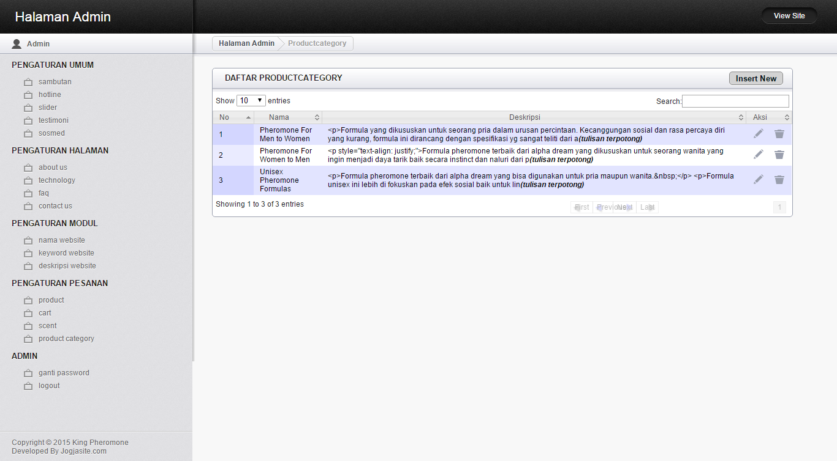

**Gambar.** Daftar Kategori

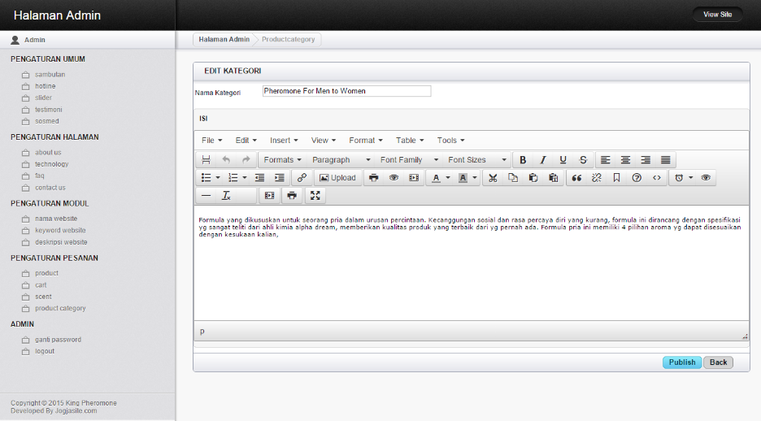

**Gambar.** Form Mengubah Kategori

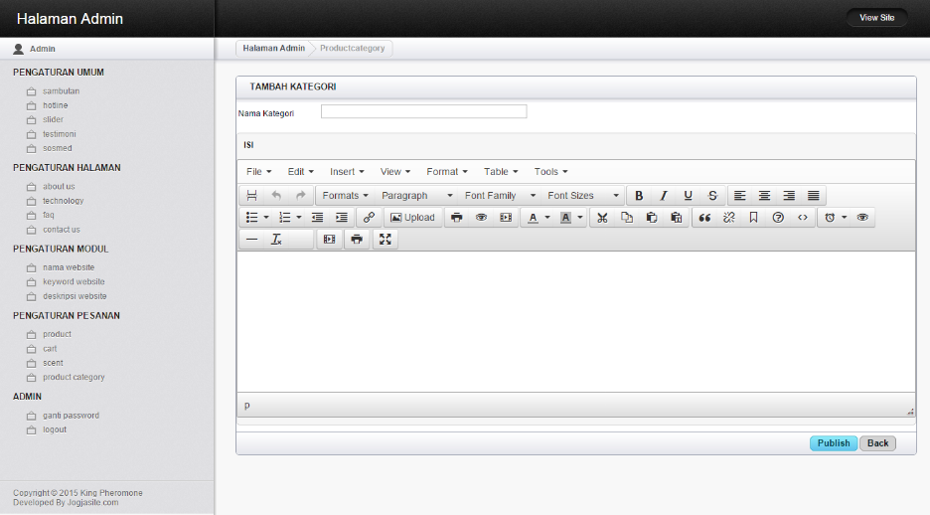

**Gambar.** Form menambah kategori

* + 1. **Mengelola Halaman Pengguna**

1. **About Us**

## Implementasi Lapisan Antarmuka

Menggunakan universal_mono_editor

## Implementasi Lapisan Kontrol

Menggunakan aksi_universal_mono_editor

## Implementasi Lapisan Data.

Menggunakan class Post

## Implementasi Antarmuka Pengguna

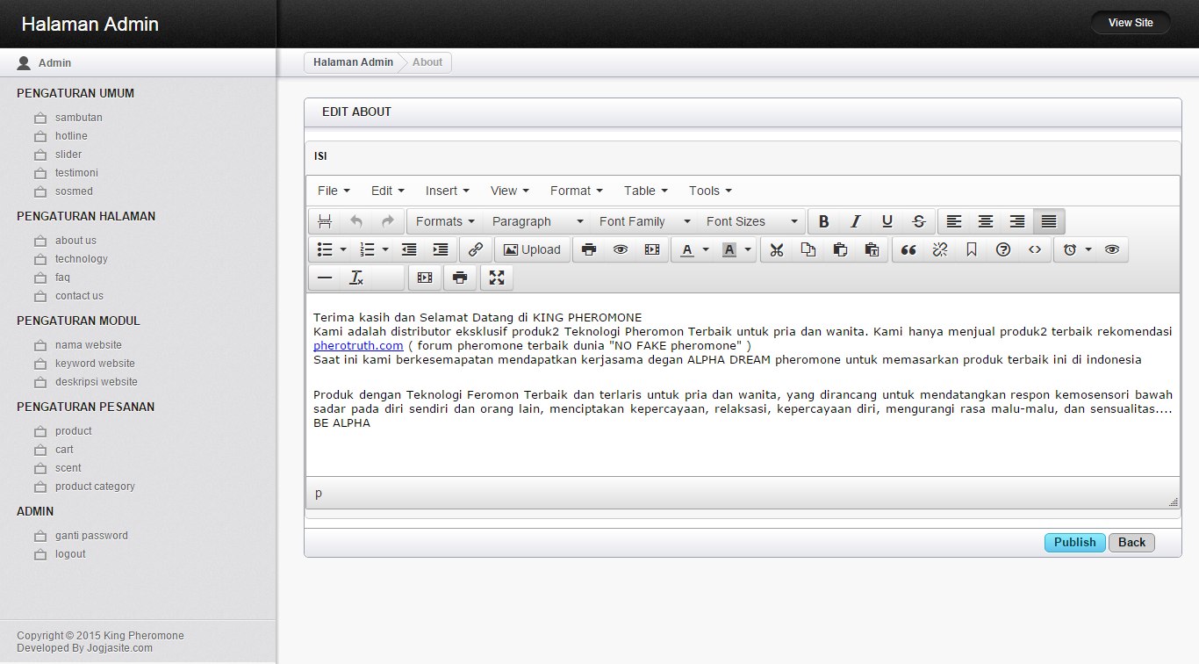

**Gambar.** Form pengelolaan halaman about

1. **Technology**

## Implementasi Lapisan Antarmuka

Menggunakan universal_mono_editor

## Implementasi Lapisan Kontrol

Menggunakan aksi_universal_mono_editor

## Implementasi Lapisan Data.

Menggunakan class Post

## Implementasi Antarmuka Pengguna

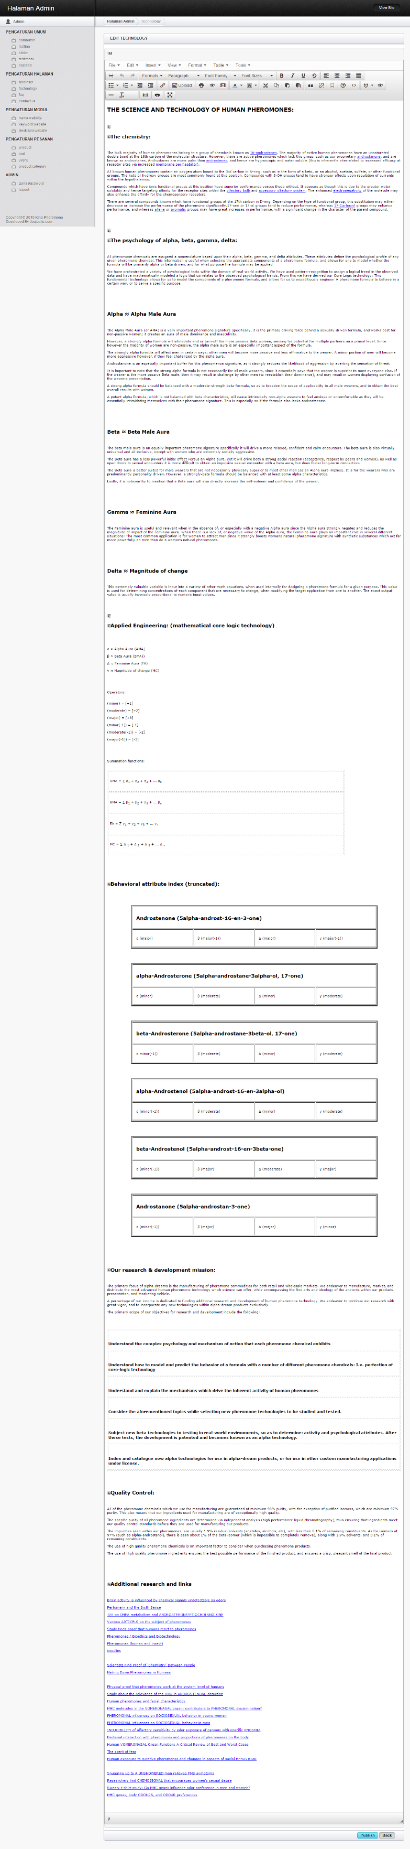

**Gambar.** Pengelolaan Halaman Technology

1. **FAQ (Frequently Asked Questions)**

## Implementasi Lapisan Antarmuka

Menggunakan universal_mono_editor

## Implementasi Lapisan Kontrol

Menggunakan aksi_universal_mono_editor

## Implementasi Lapisan Data.

Menggunakan class Post

## Implementasi Antarmuka Pengguna

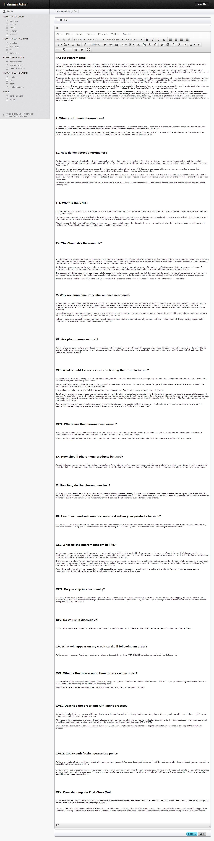

**Gambar**. Pengelolaan Halaman FAQ

1. **Contact Us**

## Implementasi Lapisan Antarmuka

Menggunakan universal_mono_editor

## Implementasi Lapisan Kontrol

Menggunakan aksi_universal_mono_editor

## Implementasi Lapisan Data.

Menggunakan class Post

## Implementasi Antarmuka Pengguna

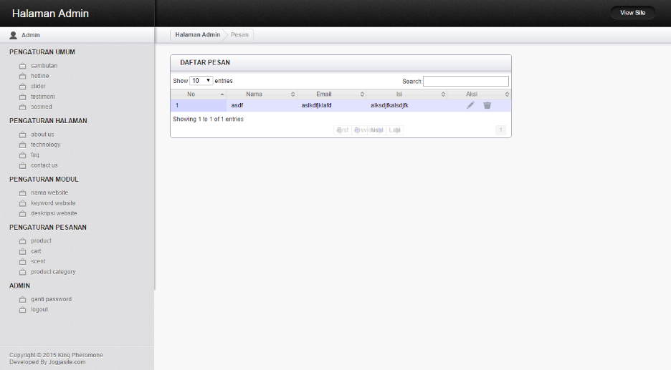

**Gambar.** Daftar Pesan Pelanggan

* + 1. **Mengelola Daftar “Scent” Product**

## Implementasi Lapisan Antarmuka

1. <?php
2. **if** ($_GET['act'] == 'insertnew'){
4. $new_scent = **new** Post('scent');
5. $new_scent->form_start($title='TAMBAH scent', $path='scent', $module='scent', $table='scent', $action='insertdb', $size = 'width_full');
6. //$new_scent->text_input('Judul Informasi', 'judul_scent');
7. $id_scent = $new_scent->get_ID('scent');
8. ?>
9. <input type='hidden' name='id' value='<?php echo $id_scent?>'>
10. <?php
11. $new_scent->text_input('Nama Scent', 'judul_scent');
12. $new_scent->text_area('scent','new');
13. $new_scent->form_end();
14. }
15. **else** **if** ($_GET['act'] == 'edit'){
16. $update_scent = **new** Post('scent');
17. $res_update_scent = $update_scent->get_db('scent', **array**(
18. 'id_scent' => $_GET['id'],
19. ));
20. $update_scent->form_start($title='EDIT scent', $path='scent', $module='scent', $table='scent', $action='update', $size = 'width_full');
21. ?>
22. <input type='hidden' name='id' value='<?php echo $res_update_scent[0]['id_scent']; ?>'>
23. <?php
24. $update_scent->text_input('Nama scent', 'judul_scent', $res_update_scent[0]['judul_scent']);
25. $update_scent->text_area('scent','edit', $res_update_scent[0], 'description_scent');
26. $update_scent->form_end();
27. }
28. **else** {
29. $view_scent = **new** Post('scent');
30. $header = **array**(
31. 'id_scent' => 'No',
32. 'judul_scent' => 'Nama',
33. 'description_scent' => 'Deskripsi',
34. );
35. $view_scent->view_datatable($header, 'scent', '90%','yes');
36. }
37. ?>

## Implementasi Lapisan Kontrol

1. <?php
3. **include** '../../../josys/koneksi.php';
4. **include** '../../c_post.php';
5. $module=$_GET['module'];
6. $act=$_GET['act'];
7. $scent = **new** Post('scent');
8. **if** ($module == 'scent'){
9. // UPDATE DATA
10. **if**($act=='update'){
11. $location = $scent->upload_img();
12. $condition = **array**(
13. 'id_scent' => $_POST['id'],
14. );
15. $p_record = **array**(
16. 'id_scent' => $_POST['id'],
17. 'judul_scent' => $_POST['judul_scent'],
18. 'description_scent' => $_POST['isi'],
19. );
20. $scent->update_db('scent', $condition, 'id_scent', $p_record);
21. $id_scent = $_POST['id'];
22. }
23. **if** ($act == 'insertdb'){
24. $location = $scent->upload_img();
25. $condition = **array**(
26. 'id_scent' => $_POST['id'],
27. 'judul_scent' => $_POST['judul_scent'],
28. 'description_scent' => $_POST['isi'],
29. );
30. $scent->insert_db('scent', $condition);
31. }
32. **if** ($act == 'delete'){
33. $scent->delete_db('scent', $_GET['id']);
34. }
35. }
36. header('location:../../media.php?module='.$module);
37. ?>

## Implementasi Lapisan Data

Menggunakan class Post

## Implementasi Antarmuka Pengguna

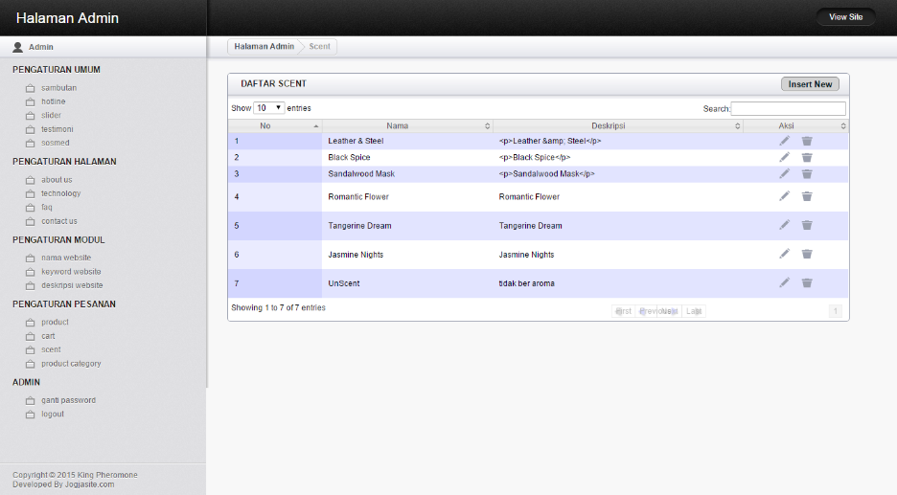

**Gambar**. Daftar scent

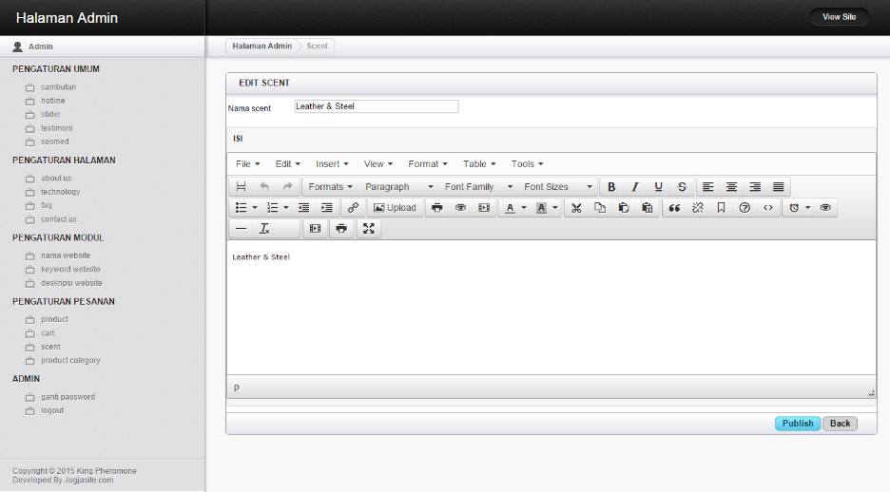

**Gambar.** Form mengubah scent

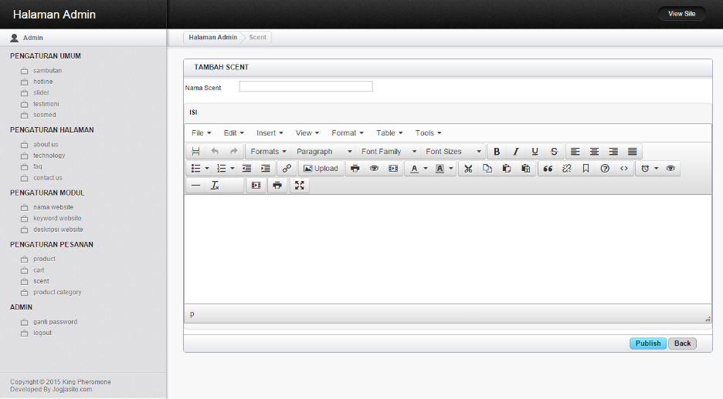

**Gambar.** Form menambah scent

*[Halaman ini sengaja dikosongkan]*

# BAB VI PENGUJIAN DAN EVALUASI

[Bab ini membahas pengujian dan evaluasi pada aplikasi yang dikembangkan. Pengujian yang dilakukan adalah pengujian terhadap kebutuhan fungsionalitas sistem dan pengujian kegunaan sistem atau pengujian usabilitas. Pengujian fungsionalitas mengacu pada …. Pengujian kegunaan sistem dilakukan dengan mengetahui tanggapan dari pengguna terhadap kegunaan sistem. Hasil evaluasi menjabarkan tentang rangkuman hasil pengujian pada bagian akhir bab ini.]

## Lingkungan Pengujian

Lingkungan pengujian sistem pada pengerjaan kerja praktik ini dilakukan pada lingkungan dan alat kakas sebagai berikut:

*Processor* : Intel® Core™ i3-380M*Processor*

(2.53 GHz, Cache 3 MB)

*Memory* : 6.00 GB

Jenis *Device* : Laptop

Sistem Operasi : Microsoft Windows 8.1 Pro 64 bit

*Browser* : Google Chrome Version 43.0.2357.132 m

*Web Service* : Apache Web Server

## Skenario Pengujian

[Pada bagian ini akan dijelaskan tentang skenario pengujian yang dilakukan.]

Aplikasi website pertama (sportyjuice):

1. Pengujian tahap pertama

Pada tahap pertama ini dilakukan pengujian terhadap semua kebutuhan fungsionalitas dan proses bisnis dari web oleh developer jogjasite.

1. Pengujian tahap kedua

Ditahap ini masih sama terkait pengujian seluruh konten yang ada dalam web apakah sudah sesuai dengan kebutuhan client. Tidak sekedar proses bisnisnya, namun konten didalamnya juga mendapat perhatian lebih, seperti desain gambar, desain web, dan sebagainya. Pada pengujian ke-2 ini dilakukan oleh pembimbing lapangan, pak Andreas yang juga CEO perusahaan.

1. Pengujian tahap ke-3

Setelah aplikasi website telah diuji oleh perusahaan, kemudian aplikasi ini dihosting dan untuk mendapat konfirmasi dari client, apakah website yang dibuat sudah sesuai dengan permintaan atau belum.

1. Hosting

Jika semua pengujian telah diselesaikan, maka langkah terakhir yaitu hosting sesuai domain yang diinginkan oleh client.

## Evaluasi Pengujian

Pada subbab ini akan diberikan hasil evaluasi dari pengujian-pengujian yang telah dilakukan. Evaluasi yang diberikan meliputi evaluasi pengujian kebutuhan fungsional, evaluasi hasil pengelompokan, dan evaluasi kegunaan sistem.

Dari metode pengujian yang ada pada bab sebelumnya, terdapat beberapa evaluasi yang kami dapatkan.

Aplikasi pertama(sportyjuice)

1. Kebutuhan fungsional

Masih ada bug dibeberapa fitur, seperti slideshow di

1. Konten website
2. Kegunaan sistem

*[Halaman ini sengaja dikosongkan]*

# BAB VII KESIMPULAN DAN SARAN

[Pada bab ini akan diberikan kesimpulan yang diambil selama pengerjaan kerja praktik serta saran-saran tentang pengembangan yang dapat dilakukan terhadap kerja praktik ini di masa yang akan datang.]

## Kesimpulan

[Berisi: (1) kesimpulan dari hasil pengujian dan evaluasi, (2) temuan-temuan baru selama pengujian. Kesimpulan **HARUS MENJAWAB rumusan masalah** yang diberikan pada bab Pendahuluan.]

## Saran

[Berisi pengembangan dan perbaikan penelitian kerja praktik ke depannya. Dapat berupa perluasan batasan masalah, variasi data uji, atau penggunaan teknologi dan algoritma lain.]

# DAFTAR PUSTAKA

Catatan: Setiap referensi yang dirujuk di dalam buku laporan, baik dari buku, jurnal, artikel dari web dll harus dituliskan di bagian daftar pustaka ini.

Referensi tinjauan pustaka :

<http://htaccess-guide.com/>

<http://www.rudinazar.com/apa-itu-seo/>

<http://print.kompas.com/baca/2015/06/26/Menerawang-Kemajuan-Teknologi-Informasi>

<http://tekno.kompas.com/read/2015/05/19/14315477/Makin.Cepat.Balapan.Kinerja.dengan.Teknologi>.

<http://inet.detik.com/read/2015/03/26/132012/2870293/398/pengguna-internet-indonesia-tembus-881-juta>

# LAMPIRAN

# BIODATA PENULIS

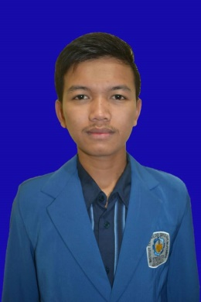[Tulislah data riwayat hidup penulis 1 di sini]

**Foto Berwarna**

***Close-up***

**ukuran 3x4**

…………….................................................

……………………………….....................

…………………………………………….

……………………………………………

…………………………………………….

…………………………………………………………………….

[Tulislah data riwayat hidup penulis 2 di sini]

**Foto Berwarna**

***Close-up***

**ukuran 3x4**

…………….................................................

……………………………….....................

…………………………………………….

……………………………………………

…………………………………………….

…………………………………………………………………….